**PROPOSAL TUGAS AKHIR**



**MODEL PREDIKSI HASIL PRODUKSI KELAPA SAWIT BERDASARKAN FAKTOR LINGKUNGAN DAN PERAWATAN MENGGUNAKAN METODE**

***LONG SHORT-TERM MEMORY***

**(Studi Kasus : PTPN IV REGIONAL 6 KSO)**

Oleh:

MUHAMMAD RIVAL

NIM. 2021573010054

**PROGRAM STUDI TEKNIK INFORMATIKA**

**JURUSAN TEKNOLOGI INFORMASI DAN KOMPUTER**

**POLITEKNIK NEGERI LHOKSEUMAWE**

**TAHUN 2024**

# LEMBAR PENGESAHAN PROPOSAL TUGAS AKHIR

|  |  |  |
| --- | --- | --- |
| Judul Tugas Akhir | : | Model Prediksi Hasil Produksi Kelapa Sawit Berdasarkan Faktor Lingkungan Dan Perawatan Menggunakan Metode *Long Short-Term Memory* (Studi Kasus : PTPN IV REGIONAL 6 KSO) |
| Nama Mahasiswa | : | Muhammad Rival |
| NIM | : | 2021573010054 |
| Program Studi | : | Teknik Informatika |

|  |
| --- |
| **Menyetujui:** |
| Pembimbing I |
| **Dr. Rahmad Hidayat, S.Kom., M.Cs** |
| NIP 198304202012121003 |
| Pembimbing II |
| **Muhammad Reza Zulman, SST, M.Sc** |
| NIP 1992205012022031005 |
| **Mengetahui** |
| **Ka. Prodi Teknik Informatika** |
| **M. Khadafi, S.T., M.T** |
| NIP 197507182002121004 |

# DAFTAR ISI

LEMBAR PENGESAHAN PROPOSAL TUGAS AKHIR i

DAFTAR ISI ii

DAFTAR GAMBAR iii

DAFTAR TABEL iv

RINGKASAN v

BAB I PENDAHULUAN 1

1.1 Latar Belakang Masalah 1

1.2 Rumusan Masalah 2

1.3 Batasan Masalah 3

1.4 Tujuan Penelitian 3

1.5 Manfaat Penelitian 4

BAB II TINJAUAN PUSTAKA 5

2.1 State of The Art 5

2.2 Kelapa Sawit 9

2.3 Machine Learning 10

2.4 Recurrent Neural Network (RNN) 11

2.5 Long Short-Term Memory 11

2.6 *Progressive Web App* (PWA) 14

2.7 Prototyping 14

BAB III METODE PENELITIAN 17

3.1 Data dan Pengumpulan Data 17

3.2 Rancangan 20

3.3 Desain Model Prediksi 30

3.4 Arsitektur Umum Sistem Prediksi Hasil Produksi 31

3.5 Perancangan Antarmuka (User Interface) 32

3.6 Teknik Pengujian 37

3.7 Hasil yang diharapkan 38

JADWAL KEGIATAN PENELITIAN 51

DAFTAR PUSTAKA 52

# DAFTAR GAMBAR

Gambar 2. 1 Skema Artificial Intelegend (AI) dan Machine Learning 11

Gambar 2. 2 Alur Proses LSTM 12

Gambar 2. 3 Alur proses Prototyping 15

Gambar 3. 1 Use Case Diagram 22

Gambar 3. 2 *Activity* *Diagram* Login 25

Gambar 3. 3 *Activity* Proses Prediksi Hasil Produksi 26

Gambar 3. 4 *Activity* Kelola Data Time Series 27

Gambar 3. 5 Activity Input Data Real-time 28

Gambar 3. 6 *Acitivity Diagram* Lihat Hasi Prediksi 29

Gambar 3. 7 *Acitivity Diagram* Mengunduh Laporan 30

Gambar 3. 8 Desain Model Prediksi 31

Gambar 3. 9 Arsitektur Umum Sistem Prediksi Hasil Produksi 32

Gambar 3. 10 Interface Login 33

Gambar 3. 11 Interface Dashboard 33

Gambar 3. 12 Interface Data Karyawan 34

Gambar 3. 13 Interface Data Aktual 34

Gambar 3. 14 Interface Data Aktual **Error! Bookmark not defined.**

Gambar 3. 15 Interface Input Data Prediksi 35

Gambar 3. 16 Interface Normaliztion Data 35

Gambar 3. 17 Interface Prediksi 36

Gambar 3. 18 Interface Laporan 36

# DAFTAR TABEL

Tabel 2. 1 State of The Art 6

Tabel 3. 1 Data Curah Hujan 17

Tabel 3. 2 Data Pemupukan 18

Tabel 3. 3 Data Hasil Produksi 19

Tabel 3. 4 Analisis Kebutuhan Data 20

Tabel 3. 5 Definisi Aktor 23

Tabel 3. 6 Definisi Use Case 24

# RINGKASAN

Perkebunan Kelapa sawit merupakan salah satu sektor strategis dalam perekonomian Indonesia, termasuk di PTPN IV Regional 6 KSO. Namun, fluktuasi hasil produksi kelapa sawit sering kali menjadi tantangan, yang dikarenakan dipengaruhi oleh faktor lingkungan (seperti curah hujan), pemeliharaan tanaman (seperti pemupukan, chemis piringan pokok, dan menyiang gawangan). Ketidaktepatan dalam perencanaan dan pengelolaan akibat ketidakmampuan memprediksi hasil produksi secara akurat dapat berdampak pada efisiensi dan produkrtivitas perusahaan. Oleh karena itu, penelitian ini bertujuan untuk mengembangkan sistem prediksi hasil produksi kelapa sawit menggunakan metode atau algoritma *Long Short-term Memory (LSTM)* yang diimpelementasikan dalam sebuah aplikasi web. Metode yang digunakan mencakup pengumpulan data *time-series* terkait faktor lingkungan dan perawatan. Pengelolaan data untuk pelatihan model prediksi menggunakan algoritma *Long Short-term Memory (LSTM),* serta pengujian performa model dengan metrik evaluasi seperti *Mean Absoulute Error (MAE)* dan *Robot Mean Squared Error (RMSE)*. Hasil yang diharapkan dari penelitian ini adalah tersedianya sebuah prediksi hasil produksi kelapa sawit berbasis web yang informatif dan responsive. Sistem ini diharapkan dapat memberikan manfaat strategis bagi PTPN IV Regional 6 KSO dalam meningkatkan produktivitas perkebunan secara keseluruhan.

**Kata Kunci** : *LSTM,* prediksi produksi, PTPN IV, sistem berbasis web, kelapa sawit.

# BAB I

# PENDAHULUAN

## Latar Belakang Masalah

Kelapa sawit merupakan salah satu komoditas unggulan di Indonesia yang memiliki peran strategis dalam perekonomian nasional. Sebagai produsen minyak sawit terbesar di dunia, Indonesia menyuplai lebih dari separuh kebutuhan minyak sawit dunia. Minyak sawit sendiri digunakan sebagi bahan baku utama dalam berbagai industry, mulai dari makanan, kosmetik, hingga bahan bakar nabati. Selain itu, hampir seluruh bagian tanaman kelapa sawit dapat dimanfaatkan, seperti buah yang diolah menjadi minyak sawit dan inti sawit, daun yang dapat digunakan untuk kompos, batang yang bisa menjadi bahan dasar produk kayu, hingga ampas yang menjadi sumber energi biomassa. Dengan perannya yang sangat signifikan, kelapa sawit menjadi salah satu sektor strategis yang mendukung perekonomian negara, baik melalui ekspor maupun pemenuhan kebutuhan domestik [1].

Meskipun industri kelapa sawit memberikan kontribusi besar bagi ekonomi, pengelolaanya di tingkat perkebunan sering kali belum optimal. Banyak perkebunan, baik skala kecil maupun besar masih mengandalkan metode manual atau pendekatan berbasis pengalaman untuk mengelola produksi dan memprediksi hasil panen, termasuk juga pada pada perkebunan kelapa sawit PTPN IV yang pengelolaan datanya masih menggunakan software *Microsoft excel*. Pendekatan ini terkadang memunculkan kemungkinan kesalahan dalam penginputan yang dilakukan operator yang tidak sinkron dengan data yang diberikan petugas lapangan. Hal ini menyebabkan hasil produksi tidak sesuai dengan target yang diharapkan, sehingga menimbulkan resiko kerugian bagi perusahaan maupun petani.

Dalam konteks ini, pengelolaan hasil produksi kelapa sawit memerlukan pendekatan berbasis teknologi dan pendekatan berbasis data untuk membantu memprediksi hasil produksi kelapa sawit secara lebih akurat dan efisien. Dengan memanfaatkan teknologi modern seperti *Deep Learning*, pengelola perkebunan dapat mengidentifikasi pola-pola kompleks dari berbagai faktor yang memengaruhi hasil panen atau produksi. Salah satu metode yang saat ini yang banyak digunakan untuk menganalisis data serial waktu (time series data) adalah *Long Short-Term Memory (LSTM),* yang merupakan salah satu modifikasi dari *Recurrent Neural Network (RNN). LSTM* dirancang khusus untuk menangani masalah data yang memiliki ketergantungan jangka panjang, sehingga cocok untuk memodelkan fluktasi hasil produksi kelapa sawit yang dipengaruhi oleh factor-faktor lingkungan dan perawatan. *Long Short-Term Memory (LSTM)*  memiliki keunggulan dalam mempelajari pola data yang tidak hanya bergantung pada nilai sebelumnya tetapi juga mempertimbangkan hubungan jangka Panjang antara variable. Dengan demikian, model ini dapat memgberikan prediksi yang lebih akurat dibandingkan dengan metode tradisional atau algoritma berbasis pohon keputusan. Penggunaan model ini memungkinkan perusahaan PTPN IV REGIONAL 6 KSO untuk membuat perencanaan yang lebih strategis dan terukur dalam pengelolaan perkebunan kelapa sawit.

Penelitian ini bertujuan untuk mengembangkan model prediksi hasil produksi kelapa sawit menggunakan metode *Long Short-Term Memory (LSTM).* Dengan memanfaatkan Data Time Series terkait factor-faktor lingkungan dan manajemen perawatan tanaman, model *LSTM* diharapkan mampu memberikan prediksi yang akurat tentang hasil panen atau produksi.

Meskipun prediksi tidak selalu memberikan jawaban yang jelas tentang apa yang akan terjadi, prediksi bertujuan untuk mendapatkan hasil yang sedekat mungkin dengan apa yang akan terjadi. Prediksi yang akurat dapat membantu perusahaan menetapkan target produksi untuk periode yang akan datang [2].

## Rumusan Masalah

Berdasarkan latar belakang dan permasalahan di atas, maka dirumuskan masalah sebagai berikut:

1. Bagaimana cara mengidentifikasi faktor-faktor lingkungan (seperti curah hujan) dan perawatan tanaman (seperti pemupukan) yang paling memengaruhi hasil produksi kelapa sawit?
2. Bagaimana sistem mengatasi ketidakstabilan dan ketidaktepatan hasil produksi yang disebabkan oleh penginputan data yang masih dilakukan secara manual?
3. Bagaimana hasil dari model prediksi ini dapat digunakan untuk meningkatkan efisiensi pengelolaan perkebunan kelapa sawit dan meminimalkan risiko kerugian akibat ketidakpastian hasil produksi?

## Batasan Masalah

Mengingat banyaknya pembahasan yang ada dalam penelitian ini, maka perlu batasan yang jelas mengenai hal-hal yang dibuat dan diselesaikan. Adapun batasan masalah dalam penelitian ini antara lain:

1. Penelitian ini hanya fokus pada prediksi hasil produksi kelapa sawit, tidak mencakup analisis finansial atau dampak ekonominya secara langsung.
2. Data yang digunakan terbatas pada faktor-faktor lingkungan (seperti curah hujan) dan perawatan tanaman (seperti pemupukan). Faktor lain seperti kondisi pasar, infrastruktur, atau kebijakan pemerintah tidak dianalisis.
3. Algoritma yang digunakan dalam penelitian ini adalah *Long Short-Term Memory*, tanpa membandingkan performanya dengan algoritma prediksi lain.
4. Data yang dianalisis adalah Data Time Series dari wilayah unit Kebun Lama Afdeling IV tertentu, sehingga hasil penelitian mungkin tidak sepenuhnya dapat digeneralisasikan untuk wilayah atau unit lain dengan kondisi yang berbeda.

## Tujuan Penelitian

Berdasarkan rumusan masalah di atas, maka tujuan dilakukan penelitian ini adalah:

1. Membangun aplikasi model prediksi berbasis website yang memungkinkan operator dapat melakukan pengelolaan data produksi perkebunan sawit PTPN IV Regional VI KSO dalam mengakses model prediksi, melakukan penginputan data secara real-time dan melakukan proses prediksi serta melihat hasil prediksi produksi kelapa sawit berdasarkan faktor-faktor yang diinputkan.
2. Menyediakan informasi yang bermanfaat bagi pengelola perkebunan kelapa sawit untuk meningkatkan efisiensi produksi melalui model prediksi berbasis website, mendukung perencanaan panen yang lebih baik dan pengelolaan sumber daya secara optimal.

## Manfaat Penelitian

Adapun manfaat dari penelitian ini adalah sebagai berikut:

1. Membantu pengelolaan perkebunan kelapa sawit di PTPN IV untuk memprediksi hasil produksi dengan lebih akurat berdasarkan data lingkungan, perawatan tanaman, dan produksi.
2. Mempermudah pengelolaan sumber daya perkebunan melalui pengambilan keputusan yang lebih tepat, seperti optimalisasi jadwal pemupukan dan estimasi panen.
3. Menghasilkan aplikasi prediksi hasil produksi berbasis website yang dapat diakses dengan mudah oleh operator untuk melakukan penginputan data, melakukan proses prediksi serta melihat hasil prediksi dan analisis data secara real-time dan petugas lapangan untuk melakukan penginputan data secara real-time dan melihat hasil prediksi.

# BAB II

# TINJAUAN PUSTAKA

## State of The Art

*State of The Art* merupakan kumpulan jurnal yang digunakan sebagai referensi dalam penelitian. State of The Art turut memberikan penjabaran mengenai perbedaan antara penelitian terdahulu dan penelitian yang akan dilakukan [3]. State of The Art adalah perengkuhan hasil tertinggi dan maksimal dari sebuah pengembangan terbentuk alat, produk, metode, media, aktivitas yang direngkuh pada waktu tertentu sebagai sebuah dari implementasi metodologi yang telah ada pada zamannya.

Tabel 2. 1 State of The Art

|  |  |  |  |  |  |  |
| --- | --- | --- | --- | --- | --- | --- |
| **No** | **Penulis**  **/Tahun** | **Judul Artikel** | **Metode yang digunakan** | **Hasil yang diperoleh** | **Persamaan** | **Perbedaan** |
| 1 | Budi Yanto, Erni Rouza , Edi Saputra / 2019 | Penerapan Metode Inferensi Fuzzy Takagi Sugeno-Kang Untuk Prediksi Hasil Panen  Kelapa Sawit | Inferensi Fuzzy  Takagi Sugeno-Kang | Mengetahui hasil panen berikutnya pada petani  kelapa sawit dengan perhitungan Fuzzy Takagi  Sugeno Kang (TSK). | Menekankan penggunaan metode atau algoritma canggih untuk analisis data, guna menghasilkan prediksi akurat dalam sektor perkebunan kelapa sawit. | Penelitian [1] menggunakan inferensi Fuzzy Takagi Sugeno-Kang untuk menangani ketidakpastian dengan logika fuzzy, sedangkan penelitian pada tugas akhri ini memakai algoritma *Long Short-Term Memory (LSTM)* untuk klasifikasi dan pemilahan data. |
| 2 | Irma Hakim, Asdi, Teuku Afriliansya | Implementasi Algoritma Komputasi Linear Regression untuk Optimasi Prediksi HasilPertanian | Metode *Linear Regression* | Penggunaan metode *Linear Regression* yang berhasil menunjukkan akurasi tinggi dengan evaluasi menggunakan MSE dan R². | Meningkatkan akurasi prediksi hasil produksi atau panen berdasarkan Data Time Series. | Menggunakan algoritma Linear Regression. |

|  |  |  |  |  |  |  |
| --- | --- | --- | --- | --- | --- | --- |
| 3 | Niken Putri Setyadi | Penerapan Data Mining Untuk Prediksi Hasil Produksi Karet Menggunakan Algoritma Decision Tree C4.5 | Decision Tree C4.5 | Produksi yang tercapai sebanyak 709 dan produksi yang tidak tercapai sebanyak  192. | Menggunakan variabel lingkungan dan manajemen/perawatan sebagai faktor utama dalam memprediksi hasil produksi. | Menggunakan Metode Decision Tree C4.5 |
| 4 | Yesi Pitaloka Anggriani, AlfisArif, Febriansyah | Implementasi Algoritma K-Means Clusteringdalam Menentukan Blok Tanaman Sawit Produktif Pada Pt Arta Prigel | K-Means Clustering | Proses clustering data dalam menentukan blok produktif terbentuk menjadi 3 cluster yaitu cluster_0dengan keterangan Cukup Produktif, cluster_1 dengan keterangan Produktif, dan cluster_2 dengan keterangan Tidak Produktif. | Berfokus pada tanaman kelapa sawit sebagai komoditas utama. | Penelitain [8] menggunakan algoritma *K-Means Clustering.* Sedangkan penelitan tugas akhir menggunakan algoritma *Long Short-Term Memory (LSTM)* |
| 5 | Syukri Habibi Nasution, Chairani Hanum, Jasmani Ginting | Pertumbuhan Bibit Kelapa Sawit (Elaeis Guineensis Jacq.) Pada Berbagai Perbandingan Media Tanam Solid Decanter Dan Tandan Kosong Kelapa Sawit Pada Sistem Single Stage | Rancangan Acak Kelompok Nonfaktorial (RAK Nonfaktorial) | Perlakuan media tanam berpengaruh nyata terhadap  semua peubah amatan kecuali tinggi bibit 6, 8, dan 10 MST. | Memiliki hubungan dengan aspek lingkungan, baik dari segi penggunaan material sisa kelapa sawit (penelitian[4]) maupun faktor lingkungan yang memengaruhi hasil produksi (penelitian tugas akhir). | Penelitian [4] Fokus pada pengaruh perbandingan media tanam (solid decanter dan tandan kosong kelapa sawit) terhadap pertumbuhan bibit kelapa sawit. Sedangkan penilitian tugas akhir Fokus pada memprediksi hasil produksi kelapa sawit berdasarkan faktor lingkungan dan perawatan. |

|  |  |  |  |  |  |  |
| --- | --- | --- | --- | --- | --- | --- |
| 6 | Masykur | Pengembangan Industri Kelapa Sawit Sebagai Penghasil Energi Bahan Bakar Alternatif dan Mengurangi Pemanasan Global | Metode deskripsi dengan pendekatan komprehensif integral. | - | Berfokus pada kelapa sawit sebagai elemen utama penelitian. | Penelitian [3] Lebih menekankan potensi kelapa sawit sebagai bahan energi alternatif untuk mengurangi pemanasan global. Sedangkan penelitian tugas akhir Menitik beratkan pada analisis prediktif hasil produksi kelapa sawit berdasarkan faktor lingkungan dan perawatan. |

## Kelapa Sawit

Tanaman kelapa sawit (Elaeis guineensis Jacq) merupakan tumbuhan tropis golongan plasma yang termasuk tanaman tahunan. Tanaman Kelapa Sawit berasal dari Negara Afrika Barat. Tanaman ini dapat tumbuh subur di Indonesia, Malaysia, Thailand, Dan Papua Nugini. Kelapa Sawit merupakan tanaman yang sangat penting bagi pembangunan nasiona perkebunan kelapa sawit dapat menyerap lapangan tenaga kerja yang lebih besar dan sebagai sumber devisa negara. Tanaman ini mulai diusahakan dan dibudidayakan secara komersial pada tahun 1991. orang yang pertama kali merintis usaha perkebunan kelapa sawit di Indonesia adalah Andrian Hallet seorang yang berkebangsaan Belgia yang mana telah belajar banyak tentang perkebunan kelapa sawit di Afrika (Fauzi, 2009:5)[3].

Produk minyak kelapa sawit sebagai bahan makanan memiliki dua aspek kualitas. Aspek pertama berkaitan dengan kadar dan kualitas asam lemak, kelembaban, serta kadar kotoran. Aspek kedua berkaitan dengan rasa, aroma, kejernihan, dan kemurnian produk.Minyak kelapa sawit berasal dari buah tanaman kelapa sawit, di mana satu tandan bisa memiliki berat sekitar 40–50 kg. Seratus kilogram buah kelapa sawit dapat menghasilkan sekitar 20 kg minyak. Satu hektar kelapa sawit mampu menghasilkan 5.000 kg minyak mentah atau hampir 6.000 liter minyak mentah (Journey to Forever, 2010)[3].

Kelapa sawit merupakan komoditas andalan Indonesia yang perkembangannya sangat pesat. Secara umum, limbah dari pabrik kelapa sawit terdiri atas tiga jenis, yaitu limbah cair, padat, dan gas. Limbah padat yang dihasilkan dari proses pengolahan meliputi tandan kosong kelapa sawit (TKKS), cangkang atau tempurung, serabut atau serat, sludge atau lumpur sawit, dan bungkil[4].

Permintaan pupuk organik yang semakin pesat merupakan salah satu peluang pemanfaatan TKKS menjadi pupuk kompos secara ekonomis. TKKS, melalui proses dekomposisi, dapat diolah menjadi pupuk yang kaya unsur hara seperti N, P, K, dan Mg sesuai kebutuhan tanaman. Pengolahan TKKS segar menjadi kompos pada dasarnya memiliki sifat ganda, yaitu sebagai solusi untuk limbah cair dan limbah padat TKKS, serta memberikan manfaat ekonomis sebagai pemasok bahan organik bagi tanaman[4].

Solid merupakan salah satu limbah padat dari hasil pengolahan minyak sawit kasar. Di sumatera, limbah ini dikenal sebagai lumpur sawit, namun solid biasanya sudah dipisahkan dengan cairannya sehingga merupakan limbah padat. Ada dua macam limbah yang dihasilkan pada produksi CPO, yaitu limbah padat dan limbah cair[5]. Sejauh ini solid sawit masih belum dimanfaatkan oleh pabrik, tetapi hanya dibuang begitu saja sehingga dapat mencemari lingkungan. Pihak pabrik memerlukan dana yang relatif besar untuk membuang limbah tersebut, yaitu dengan membuatkan lubang besar. Tentunya akan sangat menguntungkan bagi pihak pabrik apabila solid sawit dapat dimanfaatkan secaraluas[5].

## Machine Learning

Machine learning dapat didefinisikan sebagai aplikasi komputer dan algoritma matematika yang diadopsi dengan cara pembelajaran yang berasal dari data dan menghasilkan prediksi di masa yang akan datang (Goldberg & Holland, 1988). Adapun proses pembelajaran yang dimaksud adalah suatu usaha dalam memperoleh kecerdasan yang melalui dua tahap antara lain latihan (training) dan pengujian (testing) (Huang, Zhu, & Siew, 2006). Bidang machine learning berkaitan dengan pertanyaan tentang bagaimana membangun program komputer agar meningkat secara otomatis dengan berdasar dari pengalaman (Mitchell, 1997). Penelitian terkini mengungkapkan bahwa machine learning terbagi menjadi tiga kategori: Supervised Learning, Unsupervised Learning, Reinforcement Learning (Somvanshi & Chavan, 2016). Skema keterkaitan artificial intelligence dan machine learning dapat dijelaskan dalam Gambar 1 [6].

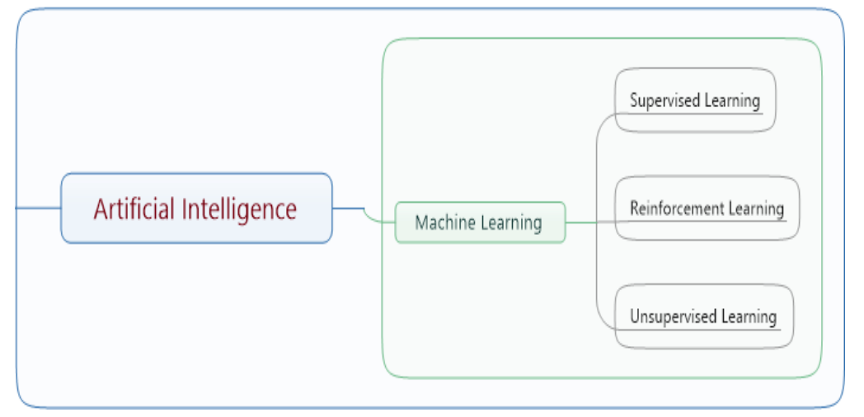

Gambar 2. 1 Skema Artificial Intelegend (AI) dan Machine Learning

## Recurrent Neural Network (RNN)

RNN (Recurrent Neural Network) adalah salah satu jenis arsitektur ANN yang digunakan untuk memproses data urutan atau rangkaian, seperti teks, audio, atau data waktu. RNN memiliki kemampuan untuk mengingat informasi dari waktu sebelumnya dan menggunakan informasi itu untuk menghasilkan output pada waktu saat ini (Smagulova & James, 2019).

RNN adalah proses yang mengolah input dan memprosesnya dengan berbagai informasi yang sudah pernah diperoleh sebelumnya. Penentuan keputusan atau hasil yang diberikan dari sebuah input tertentu akan dipengaruhi dengan sistem informasi yang sudah pernah ada. Pada akhirnya, cara kerja RNN kemudian disempurnakan oleh berbagai bentuk modifikasi dari sistem ini, misalnya metode LSTM (*Long Short-term Memory)* (RNN (Recurrent Neural Network): Cara Kerja Dan Implementasi - Algoritma, n.d.).

## Long Short-Term Memory

LSTM (*Long Short-term Memory*) merupakan varian dari unit Recurrent *Neural Network* (RNN). LSTMsangat cocok untuk mengklasifikasi, memproses, dan membuat prediksi berdasarkan data *time series* karena mungkin ada kelangkaan durasi yang tidak diketahui di antara peristiwa penting dalam rangkaian waktu [9]. Metode LSTM memiliki arsitektur yang hampir mirip dengan metode RNN, yang membedakan adalah proses *hidden state.* Proses *hidden state* pada LSTM melalui 4 *gate* yaitu *forget gate, input gate, cell state* dan *output gate* [10]*.*

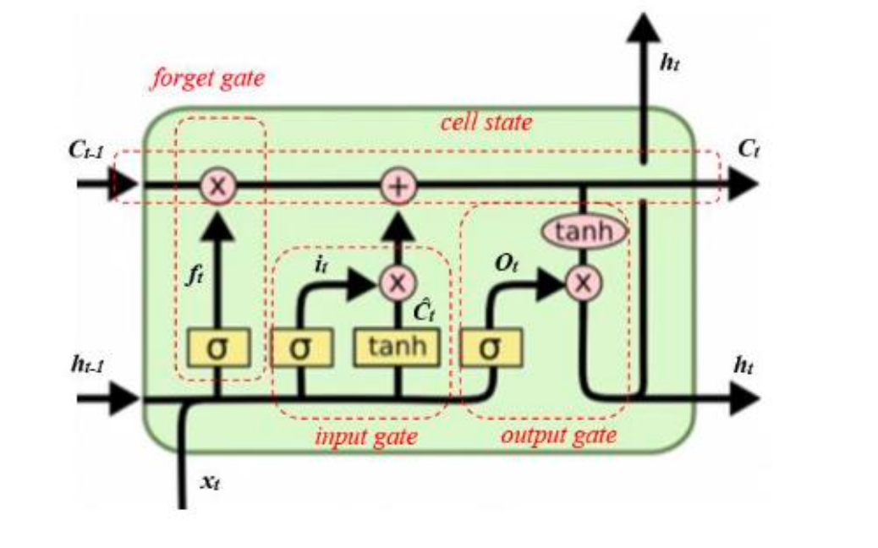

Gambar 2. 2 Alur Proses LSTM

Tiap *gate* menggunakan nilai masukan $X_{t}$ dan nilai *hidden state* pada *timestep* sebelumnya $h_{t-1}$ dengan nilai bobot dan bias yang telah ditentukan diawal. *Forget gate* adalah *gate*  pertama yang dialaui oleh masukan yang menggunakan fungsi aktivasi *sigmoid.*  Nilai *forgret gate* diperoleh menggunakan persamaan (1).

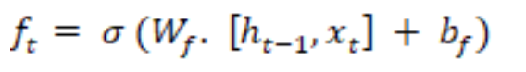(1)

Dimana $f_{t}$ adalah forget gate, **σ** adalah fungsi aktivasi sigmoid, $W_{f}$ adalah bobot pada forget gate, $h_{t-1}$ adalah nilai hidden state pada timestep sebelumnya, $X_{t}$ adalah masukan, dan $b_{f}$ adalah nilai bias pada forget gate.

Proses kedua pada hidden state adalah menghitung nilai input gate. Sama seperti nilai masukan ($X_{t}$), bobot ($W_{i}$), bias ($B_{i}$), dan nilai pada *hidden state* sebelumnya $h_{t-1}$. *Input gate* diperoleh menggunakan fungsi aktivasi *sigmoid* (**σ**) seperti pada persamaan (2).

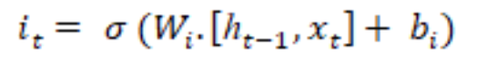(2)

Pada *input gate* masih terdapat satu proses, yaitu menghitung nilai kandidat *cell state* baru. Nilai kandidat *cell state* baru $C_{t}$ diperoleh menggunakan fungsi aktivasi *tanh* seperti terlihat pada persamaan (3).

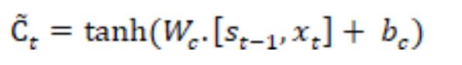(3)

Setelah didapatkan nilai *forget gate, input gate,* dan kandidat *cell state* baru, maka nilai, *cell state $C_{t}$* dapat dicari dengan menjumlahkan hasil perkalian *forget gate $f_{t}$* dan *cell state*  sebelumnya $C_{t-1}$ dengan hasil perkalian *input gate $C_{t}$* dengan kandidat *cell state* baru $C_{t}$ menggunakan persamaan (4).

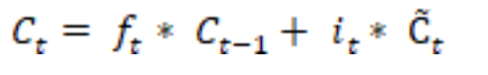(4)

Proses selanjutnya yaitu pada *output gate* yang menggunakan fungsi aktivasi *sigmoid.* Nilai *output gate* digunakan untuk menghasilkan nilai *hidden state* baru Bersama dengan nilai *cell state. Output gate* diperoleh menggunakan persamaan (5).

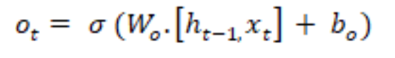(5)

Nilai *output gate* yang didapatkan akan digunakan sebagai keluaran *hidden state* menggunakan fungsi *tanh*. Nilai *hidden state* diperoleh dengan mengalikan nilai *output gate* dan *cell state* yang telah melalui proses fungsi *tanh,* seperti terlihat pada persamaan (6).

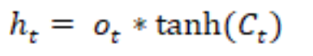(6)

## *Progressive Web App* (PWA)

Progressive *Web Apps* (PWA) adalah sebuah teknologi baru yang dirancang dan dikembangkan oleh Google pad Juni 2015 untuk mengatasi keterbatasan *browser*  seluler dan aplikasi *native. Progressive Web App* menggunakan kemampuan web modern yang menggambarkan koleksi teknologi, konsep desain, dan API web yang bekerja bersama-sama untuk menghadirkan pengalaman pengguna seperti aplikasi *native* [11].

Dengan membangun aplikasi menggunakan konsep PWA akan membuat aplikasi web berjalan di berbagai *platform*  seperti *website, desktop,* dan *platform mobile* atau Android, PWA sendiri memiliki berbagai keunggulan seperti:

* + - 1. PWA memiliki sifat aplikasi *native* layaknya Android, tetapi tidak memerlukan spesisfikasi *hardware* yang tinggi dalam membuatnya.
      2. PWA dapat mempercepat proses pembuatan *website* dan mengurangi beban *server.*
      3. PWA dapat berfungsi secara *offline,* tidak seperti *website* yang tidak dapat diakses jika tidak ada koneski internet.
      4. PWA sudah banyak digunakan di perusahaan besar seperti Twiter, Facebook, Bukalapak, Tokopedia, dan sebagainya.

Proses instalasi PWA sangat mudah, hanya dengan mengakses website PWA yang diinginkan kemudian memilih opsi install, maka icon aplikasi PWA akan muncul di home secreen [12].

## Prototyping

*Prototyping* merupakan teknik pengembangan sistem yang banyak digunakan dan teknik ini juga memberikan fasilitas pengembangan dan pemakai untuk saling berinteraski selama proses pembuatan, sehinga pengembangan dapat dengan mudah memodelkan perangkat lunak yang akan dibuat [13].

Metode ini bertujuan untuk mengembangkan model menjadi perangkat lunak yang final. Artinya sistem akan dikembangkan lebih cepat dan biaya yang dikeluarkan lebih rendah. Metode prototype ini memiliki tahap-tahap yang harus dilakukan dalam pengembangan perangkat lunak.

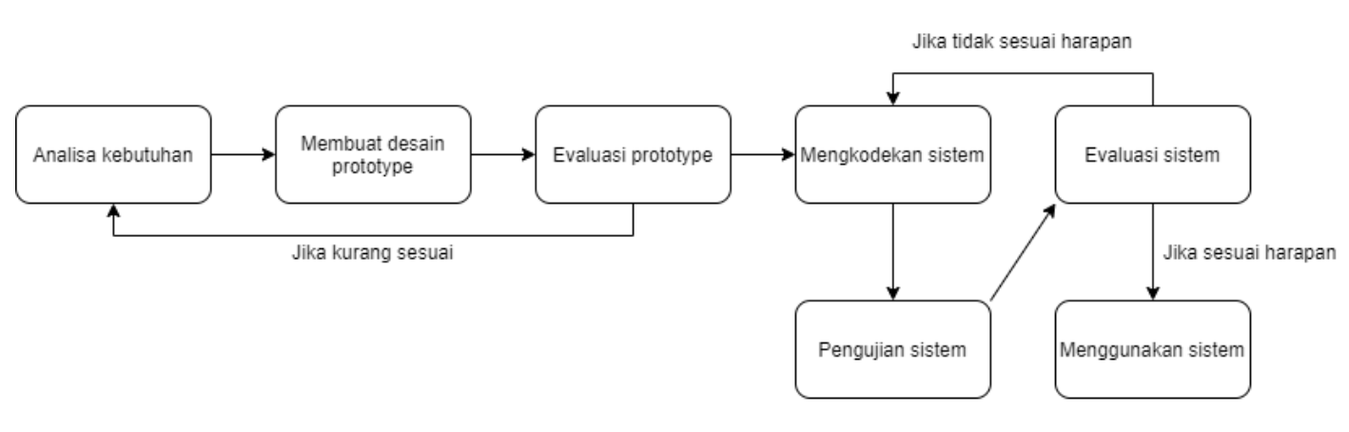

Gambar 2. 3 Alur proses Prototyping

Berikut adalah tahap-tahap pengembangan perangkat lunak menggunakan metode prototype.

* Analisa kebutuhan

Pada tahap ini pengembangan melakukan identifikasi perangkat lunak dan semua kebutuhan sistem yang akan dibuat.

* Membuat prototype

Membuat rancangan sementara yang berfokus pada laur program kepada pengguna.

* Evaluasi prototype

Evaluasi dilakukan untuk mengetahui apakah model prototype sudah sesuai dengan harapan.

* Mengkodekan sistem

Jika prototype disetujui maka akan diterjemahkan ke dalam Bahasa pemrograman yang sesuai.

* Pengujian sistem

Setelah perangkat lunak sudah siap, perangkat lunak harus melewati pengujian. Pengujian ini biasanya dilakukan dengan *White Box Testing*, *Black Box Testing*, dan lain-lain.

* Evaluasi sistem

Pengguna melakukan evaluasi apakah perangka lunak sudah sesuai denga napa yang diharapkan atau tidak. Jika ya, lakukan tahap selanjutnya. Jika tdak, ulangi tahap mengkodekan sistem dan pengujian sistem dan pengujian sistem.

* Menggunakan sistem

Perangkan lunak yang telah diuji dan disetujui siap untuk digunakan [14].

# BAB III

# METODE PENELITIAN

## Data dan Pengumpulan Data

Pengumpulan data dilakukan dengan cara mendapatkan data dari perusahaan PTPN IV Regional 6 KSO dengan jumlah … data, 80% dari … tersebut digunakan untuk data latih dan 20% digunakan untuk data uji. Selanjutnya data juga didapatkan dengan melakukan observasi langsung di lapangan serta wawancara dengan pengelola kebun kelapa sawit untuk memahami praktik manajemen dan kondisi aktual di lapangan. Agar pengumpulan data didapat secara komprehensif dan relevan yang mencakup beberapa kategori utama:

Data referensi tentang hasil produksi kelapa sawit yang disebabkan oleh faktor lingkungan dan perawatan dari situs … . Referensi menganai metode *Long Short-term Memory (LSTM)* dalam melakukan klasifikasi data yang diperoleh dari studi pustaka melalui situs goolge scholar.

#### **Faktor Lingkungan**

Data yang digunakan pada faktor lingkungan yaitu data curah hujan. Data diambil melalui website *Google Eart Engine* dengan melakukan sedikit konfigurasi coding untuk mengmbil data curah hujan yang berada daerah Aceh Tamiang. Contoh data curah hujan dapat dilihat pada Tabel 3.1

Tabel 3. 1 Data Curah Hujan

|  |  |
| --- | --- |
| **Waktu** | **Curah Hujan** |
| **Jan 1, 2024** | 0 |
| **Jan 2, 2024** | 0 |
| **Jan 3, 2024** | 4.864 |
| **Jan 4, 2024** | 4.864 |
| **Jan 5, 2024** | 9.728 |
| **Jan 6, 2024** | 15.702 |
| **Jan 7, 2024** | 15.702 |
| **Jan 8, 2024** | 5.234 |

#### **Faktor Perawatan**

Data yang digunakan pada faktor perawatan yaitu data pemupukan. Contoh data pemupukan yang diambil langsung dari perusahaan PTPN IV Regional 6 (KSO) dengan parameter yang akan digunakan adalah tahun tanam, no blok, luas lahan (Ha), jumlah pokok, dosis pupuk, dan volume (Kg). Contoh data dapat dilihat pada Tabel 3.2

|  |  |  |  |  |  |  |  |  |  |  |  |  |  |
| --- | --- | --- | --- | --- | --- | --- | --- | --- | --- | --- | --- | --- | --- |
| Tahun | No | Luas | POKOK | Rencana Di Pupuk NPK 13.6.27.4 | | | | | | | | | |
| Tanam | Blok | Luas (Ha) | | | Jumlah Pokok | | | Dosis | Volume (Kg) | | |
| (Ha) | Manual | Spreader | Jumlah | Manual | Spreader | Total | Kg/Pkk | Manual | Spreader | Total |
| 2015 | 8A | 4.5 | 604 | - | 4.5 | 4.5 | - | 604 | 604 | 2.75 | - | 1,661 | 1,661 |
| 8B | 4.9 | 615 | 4.9 | - | 4.9 | 615 | - | 615 | 2.75 | 1,691 | - | 1,691 |
| 9A | 7.1 | 912 | 7.1 | - | 7.1 | 912 | - | 912 | 2.75 | 2,508 | - | 2,508 |
| 9B | 15.2 | 2,056 | 15.2 | - | 15.2 | 2,056 | - | 2,056 | 2.75 | 5,654 | - | 5,654 |
| 10A | 10.7 | 1,224 | 10.7 | - | 10.7 | 1,224 | - | 1,224 | 2.75 | 3,366 | - | 3,366 |
| 10B | 15.1 | 2,158 | 15.1 | - | 15.1 | 2,158 | - | 2,158 | 2.25 | 4,856 | - | 4,856 |
| 11A | 12.5 | 1,626 | 12.5 | - | 12.5 | 1,626 | - | 1,626 | 2.75 | 4,472 | - | 4,472 |
| 11B | 15.1 | 2,160 | - | 15.1 | 15.1 | - | 2,160 | 2,160 | 2.25 | - | 4,860 | 4,860 |
| 12A | 12.5 | 1,692 | 12.5 | - | 12.5 | 1,692 | - | 1,692 | 2.75 | 4,653 | - | 4,653 |
| 12B | 10.2 | 1,299 | - | 10.2 | 10.2 | - | 1,299 | 1,299 | 2.25 | - | 2,923 | 2,923 |
| Jumlah TT 2015 | | 107.8 | 14,346 | 78.0 | 29.8 | 107.8 | 10,283 | 4,063 | 14,346 | 2.55 | 27,200 | 9,444 | 36,644 |

Tabel 3. 2 Data Pemupukan

Pada Tabel 3.2 menunjukkan data pemupukan, yang dimana pemupukan dilakukan pada tiap-tiap blok dengan waktu pelaksanaanya 3 bulan sekali. Pada penelitian ini parameter atau atribut yang digunakan terdiri dari luas, jumlah pokok, dosis, dan volume.

#### **Hasil Produksi**

Data Hasil Produksi merupakan data utama yang digunakan dalam memprediksi hasil produksi nantinya. Contoh data Hasil Produksi yang diambil langsung dari perusahaan PTPN IV Regional 6 (KSO) dengan parameter yang akan digunakan adalah dapat dilihat pada Tabel 3.4

Tabel 3. 3 Data Hasil Produksi

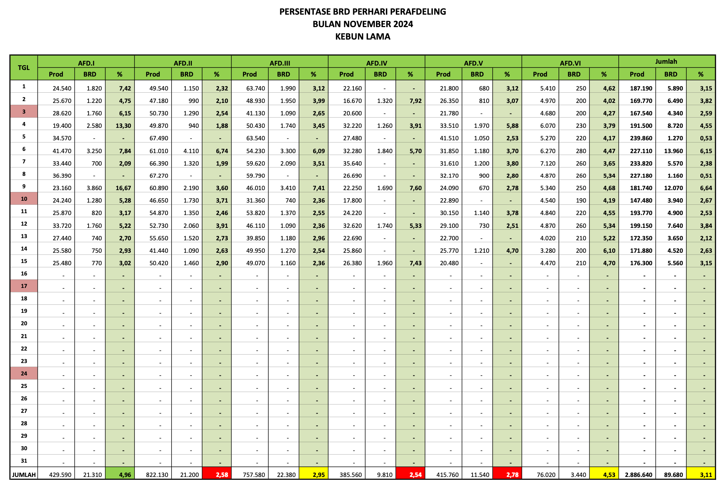

Pada Tabel 3.3 menunjukan data hasil produksi, yang dimana data tersebut merupakan data produksi harian, yang mencakup atribut prod (produksi) dan BRD (brondolan). Pada penelitian ini, parameter atau atribut data yang digunakan hanya atribut data produksi.

## Rancangan

Teknik yang digunakan dalam Perancangan sistem ini adalah Unified Modeling Language (UML), sebagai metode pemodelan untuk memvisualisasikan perancangan sistem. UML digunakan untuk menggambarkan interaksi antara pengguna dan aplikasi dengan menggunakan 2 jenis diagram yaitu Use Case Diagram dan Activity Diagram.

1. **Analisis Kebutuhan Data**

Analisis kebutuhan data adalah proses untuk mengidentifikasi, menganalisis, dan memvalidasi kebutuhan data yang digunakan oleh sebuah aplikasi. Berikut ini adalah hal-hal yang harus diperhatikan untuk memenuhi kebutuhan data dari sistem ini:

Tabel 3. 4 Analisis Kebutuhan Data

|  |  |  |
| --- | --- | --- |
| No | Jenis Data | Deskripsi |
| 1 | Data Pengguna | Informasi tentang akun pengguna seperti userename, password, dan peran. |
| 2 | Dataset Historis | Gabungan data lingkungan, perawatan, dan hasil produksi historis. |
| 3 | Data Real-time | Data mencakup faktor lingkunga, perawatan, dan hasil produksi yang telah dikumpulkan setelah analisis waktu nyata. |
| 4 | Hasil Prediksi | Output model prediksi yang berupa estimasi jumlah produksi berdasarkan inputan Data Time Series. |
| 5 | Laporan Produksi | File yang berisi hasil prediksi dalam bentuk tabel, grafik, atau angka. |

1. **Analisis Kebutuhan Fungsional**

Kebutuhan fungsional adalah kebutuhan yang berdasarkan proses yang mampu disediakan oleh sistem dan mencangkup kebutuhan dasar pengguna tersebut berupa fitur, layanan dan fungsi. Sedangkan kebutuhan non fungsional merupakan sekumpulan batasan, karakteristik, dan properti pada sistem, baik dalam pengembangan maupun operasional. Berikut adalah kebutuhan fungsional yang akan diterapkan pada sistem ini:

* + 1. User

User terbagi menjadi 3 bagian yaitu asisten kepala, admin, dan petugas lapangan:

* + - 1. Asisten Kepala
      2. Asisten Kepala dapat melakukan login menggunakan akun yang sudah terdaftar.
      3. Asisten Kepala dapat melihat hasil prediksi
      4. Asisten Kepala dapat mengunduh laporan.
      5. Admin

1. Admin bisa melakukan login dengan akun yang sudah terdaftar.
2. Admin dapat menambah, mengubah, dan menghapus Data Time Series, termasuk data terkait faktor lingkungan dan perawatan.
3. Admin bisa menambah, mengubah, dan menghapus data pengguna.
4. Admin dapat menginput Data Time Series
5. Admin dapat menjalankan atua memproses prediksi hasil produksi berdasarkan Data Time Series.
6. Admin dapat melihat prediksi hasil produksi.
7. Admin dapat mengunduh laporan.
   * + 1. Petugas Lapangan
8. Petugas lapangan bisa melakukan login dengan akun yang sudah didaftarkan oleh admin.
9. Petugas lapangan dapat menginput data real-time seperti data lingkungan, perawatan, dan hasil produksi ke dalam aplikasi secara langsung.
10. **Analisis Kebutuhan Non-Funsgional**

Analisis kebutuhan non fungsional dilakukan untuk mengetahui spesifikasi kebutuhan untuk perancangan, pengembangan, dan implementasi aplikasi. Analisa kebutuhan non fungsional terbagi dua, yaitu Analisa perangkat keras dan Analisa perangkat lunak:

1. System Operasi MacOS.
2. Laptop Macbook Air M1.
3. Aplikasi Code Editor Visual Studio Code atau Google Colab.
4. Aplikasi PostgreSQL.
5. Aplikasi Browser.
6. **Use Case Diagram**

Pada tahapan ini terdapat 3 aktor yaitu Asisten Kepala, kerani (Operator) dan petugas lapangan. Penjelasan pada tahap ini diilustrasikan pada Gambar 3.1.

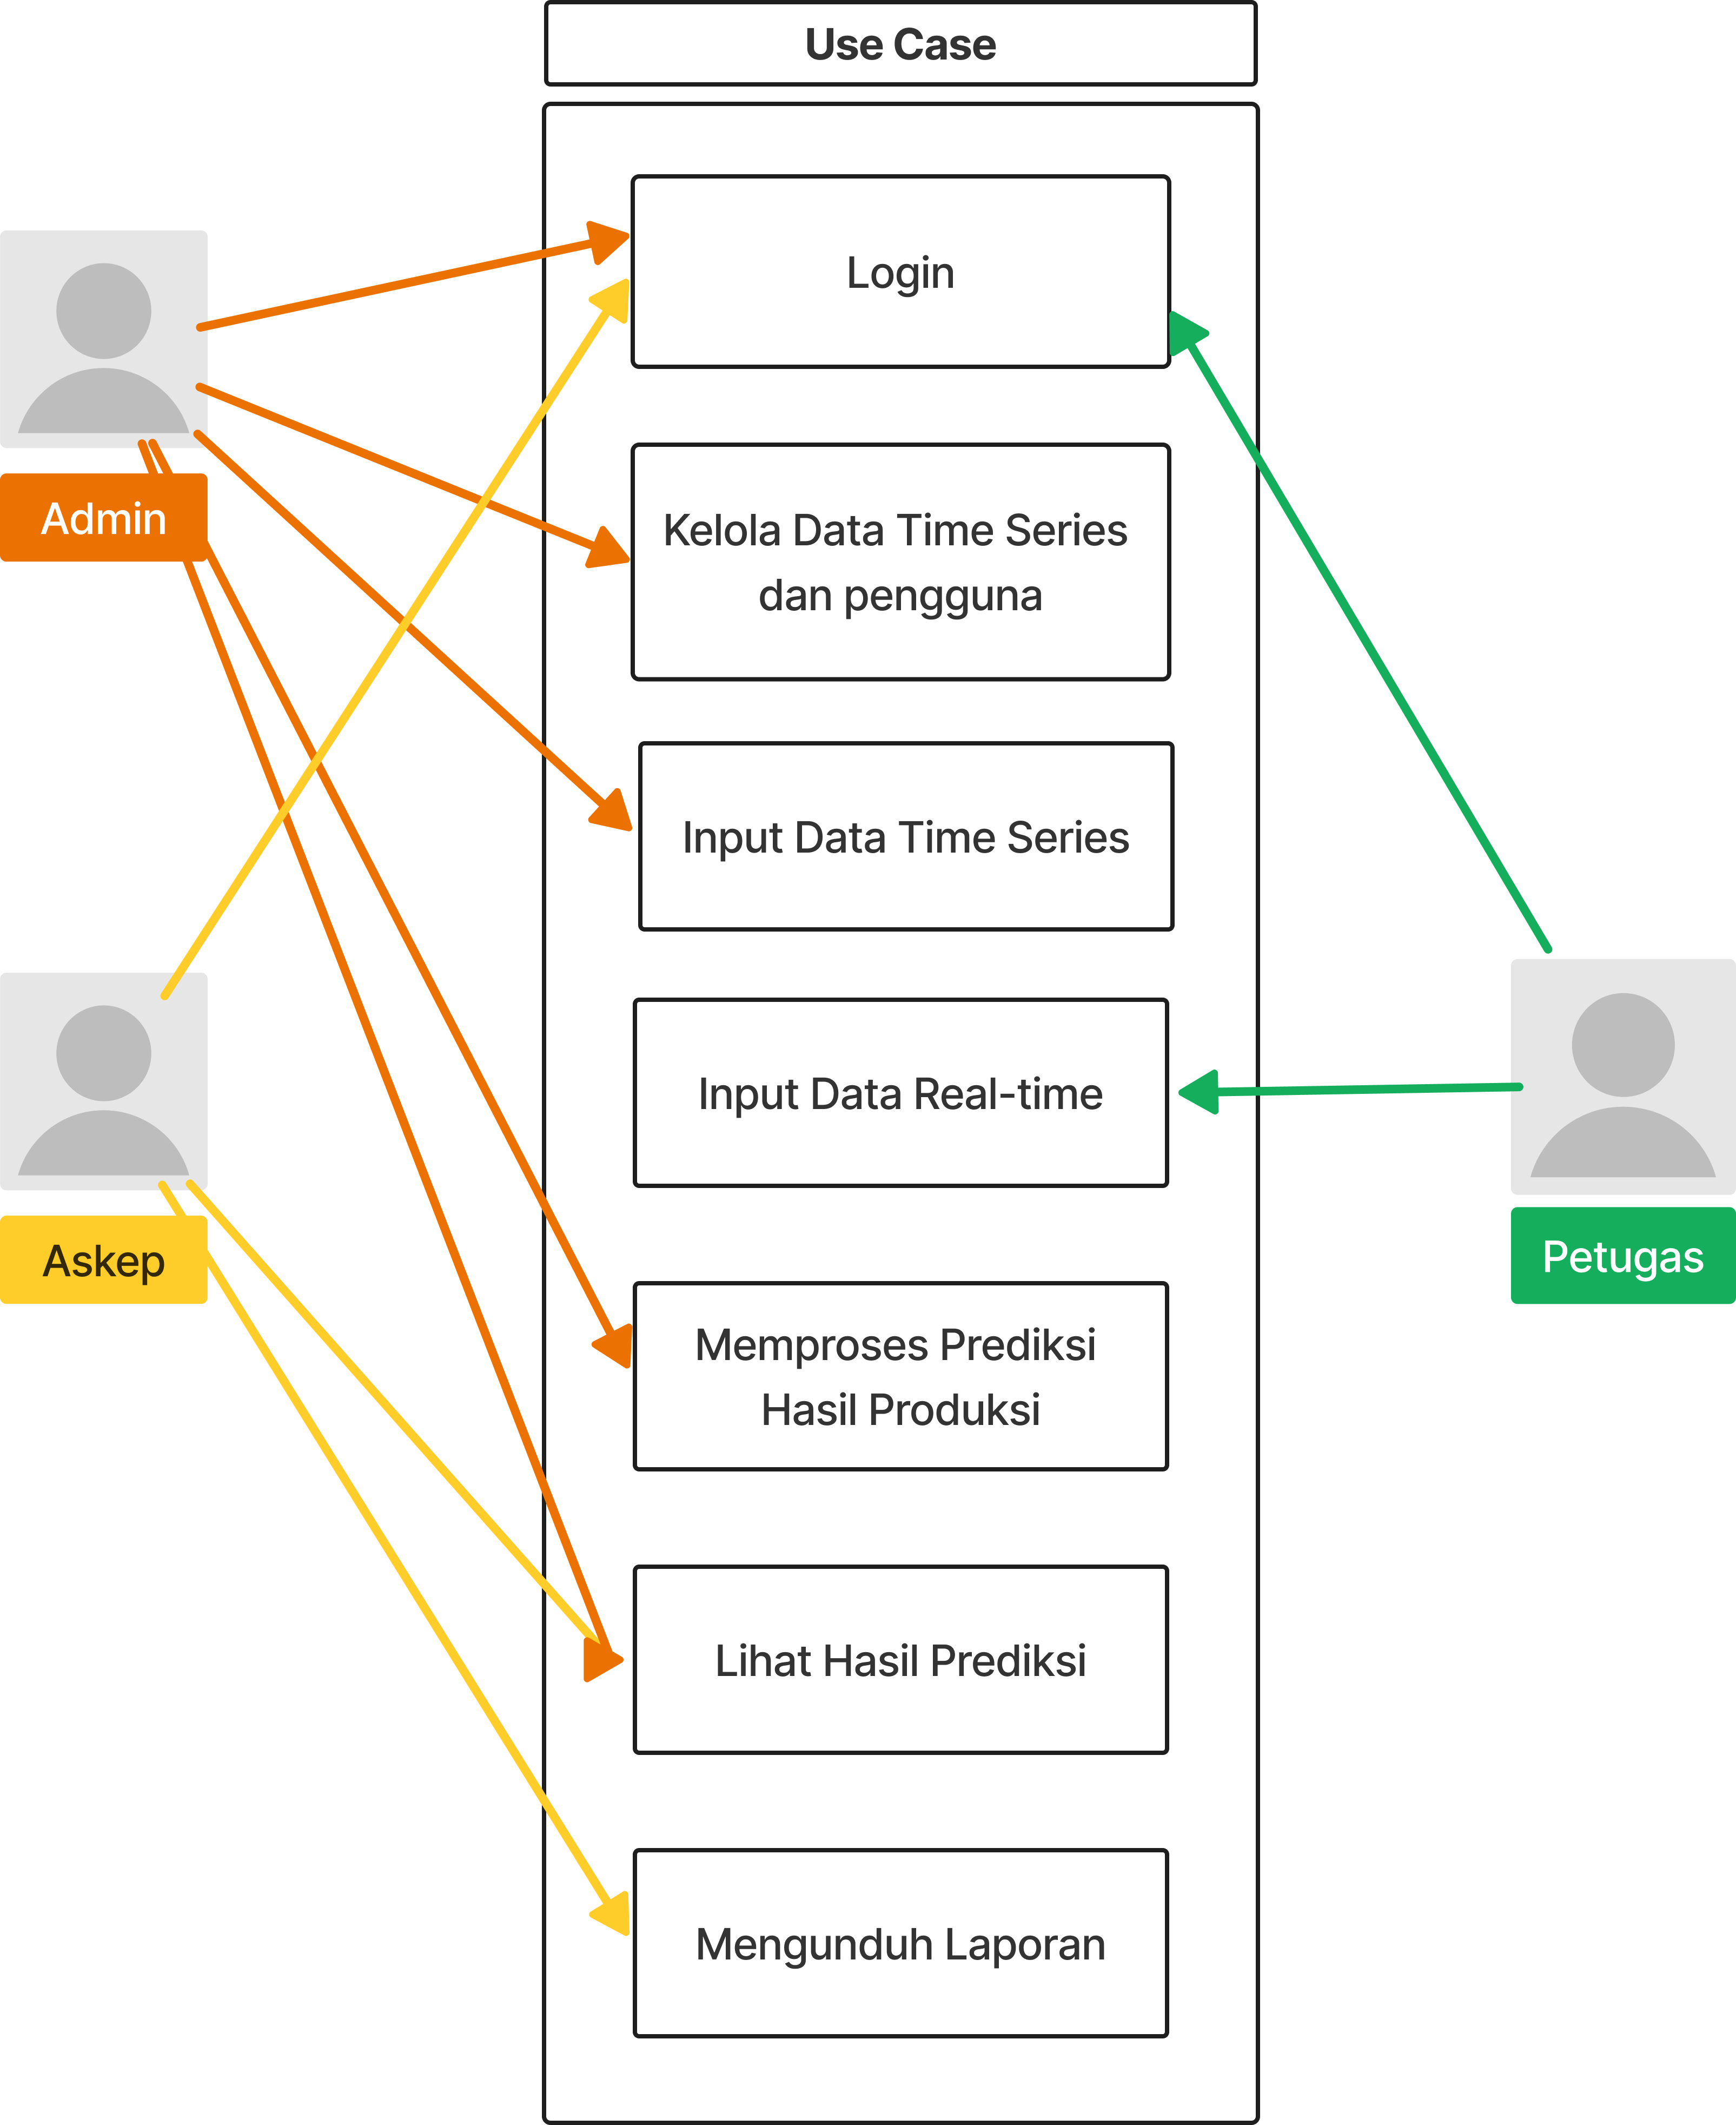

Gambar 3. 1 Use Case Diagram

Gambar 3.1 menjelasakan tentang *Use Case Diagram* yang memiliki tiga aktor yaitu Asisten Kepala, Kerani (Admin) dan Petugas Lapangan, serta enam *Use Case* yaitu Login, Kelola Data Time Series, Input Data Time Series, Input Data Real-time, Memproses Prediksi Hasil Produksi, Lihat Hasil Produksi, dan Mengunduh Laporan.

1. Definisi Aktor

Definisi aktor pada sistem dideskripsikan pada Tabel

Tabel 3. 5 Definisi Aktor

|  |  |  |
| --- | --- | --- |
| No | Aktor | Deskripsi |
| 1 | Asisten Kepala | Pengambil keputusan utama yang memantau hasil prediksi, memberikan instruksi pemeliharaan tambahan dan laporan hasil produksi. |
| 2 | Kerani (Admin) | Bertanggung jawab dalam mengelola data pengguna, mengelola Data Time Series, dan melihat laporan hasil produksi. |
| 3 | Petugas Lapangan | Bertugas untuk memasukkan data real-time terkait faktor lingkungan seperti curah hujan dan faktor perawatan seperti pemupukan. |

Tabel 3.1 menjelaskan peran tiga aktor utama dalam sistem, yaitu Asisten Kepala, Kerani (Admin), dan Petugas Lapangan. Asisten Kepala bertindak sebagai pengambil keputusan utama dengan tugas memantau hasil prediksi, memberikan instruksi tambahan terkait pemeliharaan, dan menyusun laporan hasil produksi. Kerani bertanggung jawab dalam pengelolaan data pengguna, penyimpanan Data Time Series, serta akses terhadap laporan hasil produksi. Sementara itu, Petugas Lapangan berperan dalam pengumpulan data real-time terkait faktor lingkungan seperti curah hujan dan faktor perawatan pemupukan.

1. Definisi *Use Case*

Pada Tabel 3.4 akan mendefinisikan setiap case Login, Kelola Data Time Series dan pengguna, input data real-time, Memproses prediksi hasil produksi, Lihat hasil produksi, dan mengunduh laporan.

Tabel 3. 6 Definisi Use Case

|  |  |  |
| --- | --- | --- |
| No | Use Case | Deskripsi |
| 1 | Login | Proses yang memungkinkan user Asisten Kepala, Admin, dan Petugas Lapangan akan diverifikasi sebelum memasuki sistem. |
| 2 | Kelola Data Time Series dan pengguna. | Admin dapat menambahkan, mengubah, atau menghapus Data Time Series dan pengguna. |
| 3 | Input Data Real-time | Petugas melakukan penginputan data real-time dari faktor lingkungan, faktor perawatan, dan hasil produksi. |
| 4 | Memproses Prediksi Hasil Produksi | Admin menjalankan model prediksi berdasarkan data yang tersedia. |
| 5 | Lihat Hasil Prediksi | Petinggi dan admin dapat mengakses hasil prediksi yang dihasilkan oleh sistem berdasarkan data yang sudah dimasukkan. |
| 6 | Mengunduh Laporan | Asisten Kepala dapat mengunduh data atau laporan sesuai dengan kebutuhan. |

Pada Tabel 3.4 ini menjelaskan enam use case utama dalam sistem. Use case "Login" memungkinkan user seperti Asisten Kepala, Admin, dan Petugas Lapangan untuk diverifikasi sebelum mengakses sistem. Selanjutnya, Admin memiliki kemampuan untuk mengelola Data Time Series dan pengguna, termasuk menambahkan, mengubah, atau menghapus data. Petugas Lapangan bertugas menginput data real-time dari faktor lingkungan, faktor perawatan, dan hasil produksi. Admin dapat memproses prediksi hasil produksi menggunakan model berbasis data yang tersedia. Hasil prediksi ini dapat diakses oleh Asisten Kepala dan Admin untuk keperluan analisis. Terakhir, Asisten Kepala memiliki fitur untuk mengunduh laporan sesuai kebutuhan.

1. ***Activity Diagram***

*Activity Diagram* adalah diagram yang dapat memodelkan proses-proses yang terjadi pada sistem.

* 1. *Activity Diagram* Login

Tahapan *Activity Diagram* Login yang dapat diakses oleh *user* atau semua aktor dapat dilihat pada Gambar 3.2

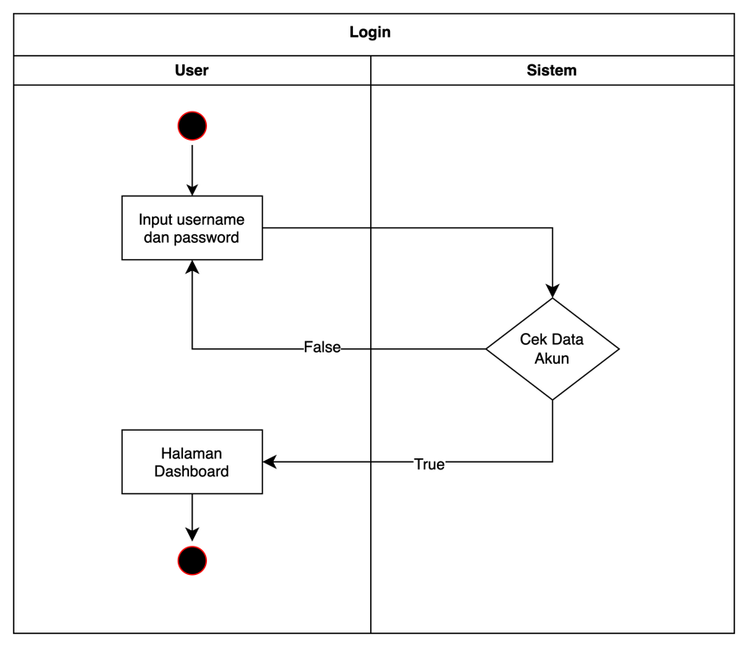

Gambar 3. *Activity* *Diagram* Login

Gambar 3.2 menjelaskan *Activity Diagram* Login. Proses dimulai dari *user* dengan memasukkan *username* dan *password,* lalu data tersebut dikirim ke sistem untuk diverifikasi pada tahap “Cek Data Akun”. Pada tahap keputusan, jika data tidak valid (*flase*), proses login dihetinkan, dan *user* akan diarahkan Kembali atau diberi pesan kesalah. Sebaliknya, jika data valid (*True*), *user* akan diarahkan ke halaman dashboard, yaitu halaman utama setelah berhasil login.

* 1. *Activity* Proses Prediksi Hasil Produksi

Tahapan *Activity Diagram* Proses Prediksi Hasil Prediksi yang hanya bisa diakses oleh *admin* dapat dilihat pada Gambar 3.3

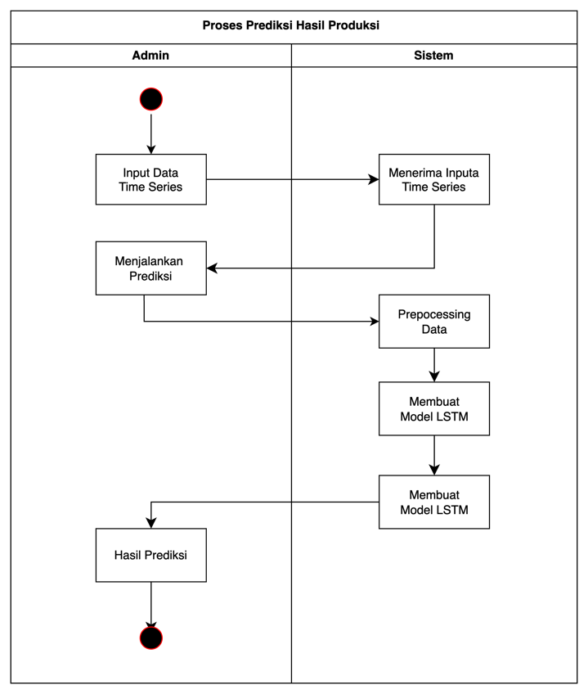

Gambar 3. *Activity* Proses Prediksi Hasil Produksi

Gambar 3.3 menjelaskan *Activity Diagram* Proses Prediksi Hasil Produksi. Proses dimulai dari *Admin* yang memasukkan data *time-series,* kemudian sistem menerima data tersebut untuk diproses lebih lanjut. Sistem melakukan preporcessingdata untuk memastikan data dalam format yang sesuai sebelum membangun model prediksi menggunakan algoritma *LSTM (Long Short-term Memory)*. Setelah model dibuat, *Admin* menjalankan proses prediksi menggunakan model yang telah dibuat oleh sistem. Hasil prediksi kemudian ditampilkan oleh sistem kepada *Admin* sebagai output akhir.

* 1. *Activity* Kelola Data Time Series

Tahapan *Activity Diagram* Kelola Data Time Series yang hanya bisa diakses oleh admin yang dimana admin dapat mengelola dapat mengelola seluruh data pada sistem. *Activity Diagram* Kelola Data Time Series dapat dilihat pada Gambar 3.4

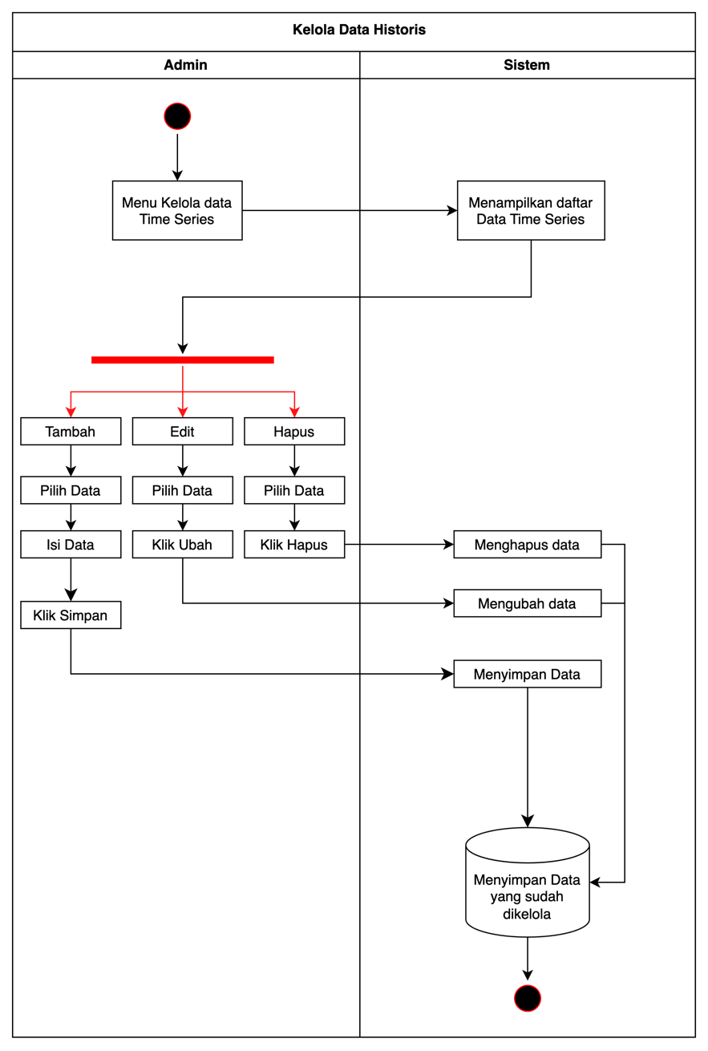

Gambar 3. 4 *Activity* Kelola Data Time Series

Gambar 3.5 menjelaskan *Activity Diagram* Kelola Data Time Series. Proses dimulai dengan *Admin* memilih menu pengelolaan data *time-series,* yang diikut oleh sistem menampilkan daftar data yang tersedia. *Admin* kemuidan dapat memilih salah satu dari tiga opsi pengelolaan: menambah data dengan mengisi informasi baru dan menyimpannya, mengedit data dengan memilih data yang ingin diubah lalu menyimpan perubahannya, atau menghapus data yang tidak diperlukan. Sistem memproses setiap perubahan yang dilakukan, termasuk menambah, mengedit, atau menghapus data, serta menyimpan hasil pengelolaah tersebut. Proses ini diakhiri dengan penyimpanana data yang sudah dikelola.

* 1. *Activity* Input Data Real-time

Tahapan *Activity Diagram* Input Data Real-time yang hanya bisa diakses oleh petugas lapangan dapat dilihat pada Gambar 3.5

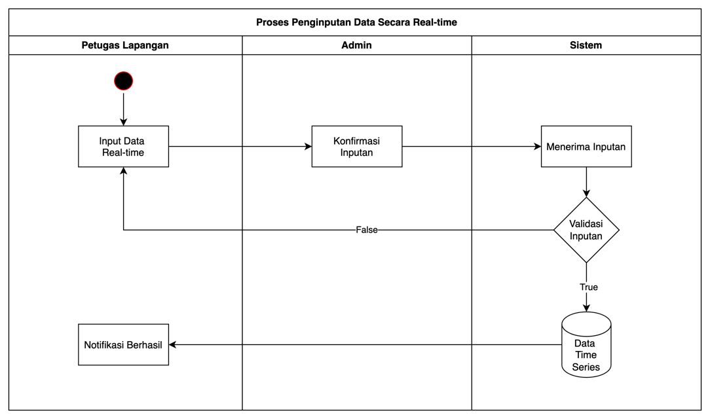

Gambar 3. 5 Activity Input Data Real-time

Gambar 3.3 menjelaskan *Activity Diagram* Input Data Real-time. Petugas lapangan bertanggung menginput data secara real-time, yang kemudian diteruskan kepada admin untuk dilakukan konfirmasi. Jika admin menyetujui data tersebut (valid), sistem akan menerima inputan dan melakukan validasi otomatis. Apabila data valid, sistem akan menyimpannya ke dalam Data Time Series, dan petugas lapangan akan menerima Notifikasi Berhasil sebagai tanda bahwa proses telah selesai. Jika data tidak valid pada tahap konfirmasi oleh admin atau validasi oleh sistem, proses akan dihentikan. Diagram ini memastikan pengelolaan data yang terstruktur, valid, dan tersimpan dengan baik untuk kebutuhan historis.

* 1. *Activity* Lihat Hasil Prediksi

Tahapan *Activity Diagram* Lihat Hasil Prediksi yang hanya bisa dilihat oleh Askep dan admin dapat dilihat pada Gambar 3.6

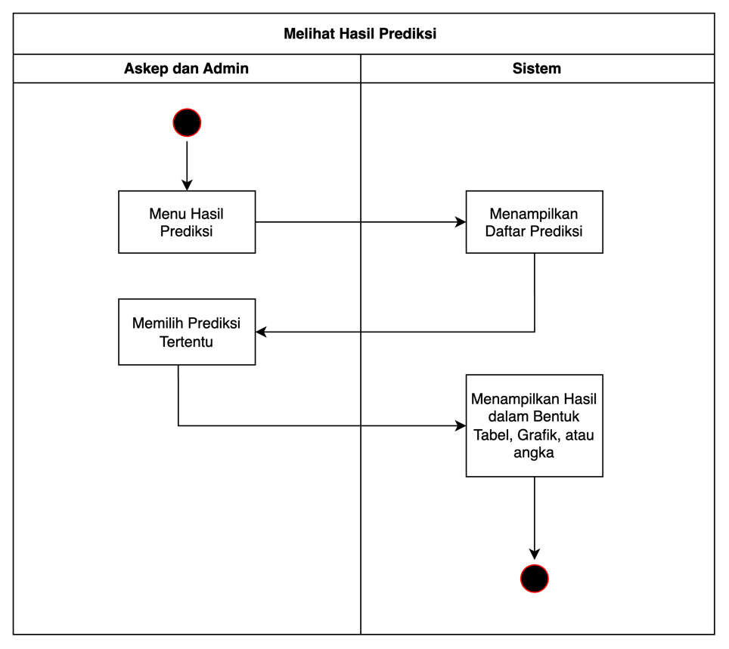

Gambar 3. 6 *Acitivity Diagram* Lihat Hasi Prediksi

Gambar 3.5 menjelaskan *Activity Diagram* Lihat Hasil Prediksi proses dimulai dari Askep dan Admin yang mengakses Menu Hasil Prediksi. Sistem kemudian menampilkan daftar prediksi yang tersedia. Askep dan Admin memilih prediksi tertentu, dan Sistem menampilkan hasil prediksi tersebut dalam berbagai format, seperti tabel, grafik, atau angka. Diagram ini menunjukkan interaksi antara pengguna dan sistem secara berurutan, dengan fokus pada penyajian data prediksi yang mudah diinterpretasikan oleh pengguna.

* 1. *Activity* Mengunduh Laporan

Tahapan *Activity Diagram* Mengunduh Laporan yang bisa diakses oleh semua aktor dapat dilihat pada Gambar 3.7

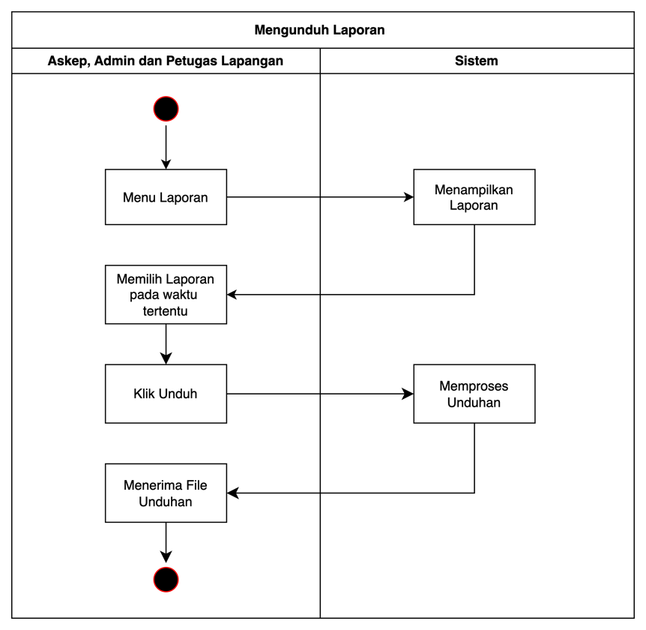

Gambar 3. 7 *Acitivity Diagram* Mengunduh Laporan

Gambar 3.6 menjelaskan *Activity Diagram* Mengunduh Laporan*.* Proses dimulai ketika actor membuka “Menu Laporan” dan memilih laporan bersarkan waktu tertentu. Setelah itu, actor mengklik tombol “Unduh”, yang akan memicu sistem untuk memproses permintaan dengan menampilkan laporan yang sesuai dan mempersiapkan file laporan untuk diunduh. Setelah proses selesai, file laporan diterima oleh actor.

## Desain Model Prediksi

Desain model prediksi yang digunakan dalam penelitian ini yaitu menggunakan metode *Long Short-term Memory* dengan memprediksi hasil produksi berdasarkan faktor lingkungan dan perawatan, serta data hasil produksi. Proses tahapan desain sistem menggunakan metode *Long Short-term Memory* dapat dilihat pada Gambar 3.9

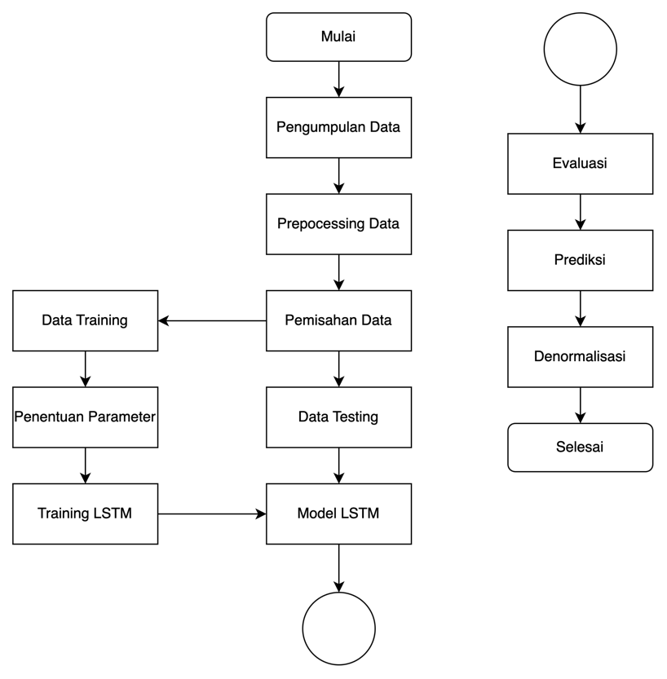

Gambar 3. 8 Desain Model Prediksi

Gambar 3.4 menjelaskan Desain sistem model *Long Short-term Memmory.* Proses dimulai dengan pengumpulan data, seperti data lingkungan (curah hujan), perawatan (pemupukan), dan hasil produksi kelapa sawit. Data yang dikumpulkan keudian melalui tahap penanganan missing value (Penanganan nilai yang kosong pada data), uji normalitas, dan normalisasi untuk memastikan kualitas dan konsistensi data. Selanjutnya, data disegmentasi dan dibagi menjadi data training untuk melatih model dan data testing untuk evaluasi. Parameter-parameter model LSTM ditentukan, dan model dilatih menggunakan data training untuk mempelajari pola. Setelah pelatihan selesai, model diuji dengan data testing untuk mengevaluasi performanya menggunakan metrik tertentu. Model yang terlatih kemudian digunakan untuk prediksi hasil produksi, dan hasilnya didenormalisasi ke skala aslinya agar dapat diinterpretasikan.

## Arsitektur Umum Sistem Prediksi Hasil Produksi

Ilustrasi dari arsitektur umum perancangan sistem prediksi hasil produksi dapat dilihat pada Gambar 3.8

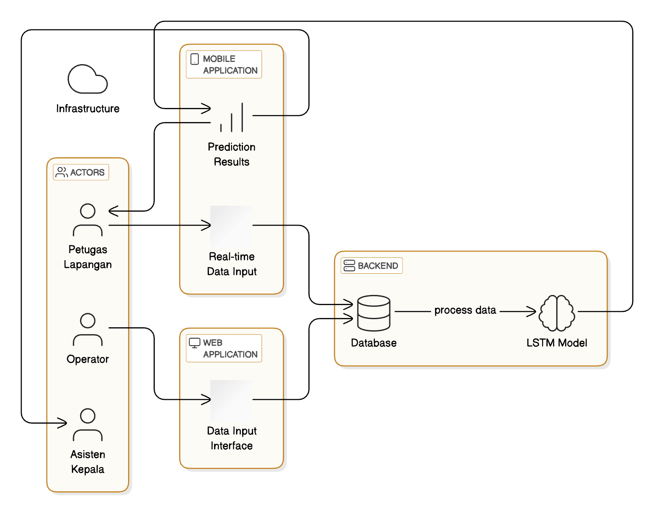

Gambar 3. 9 Arsitektur Umum Sistem Prediksi Hasil Produksi

Pada Gambar 3.10 menjelaskan Arsiktektur Umum Sistem Hasil Prediksi Produksi Kelapa Sawit. Petugas lapangan bertugas mengumpulkan data real-time terkai faktor lingkungan dan perawatan melalui aplikas mobile, sementara operator (admin) mengelola data time series, memvalidasi inputan, dan menjalankan hasil prediksi menggunakan aplikasi berbasis website. Hasil prediksi ini kemudian digunakan oleh asisten kepala sebagai dasar pengembalian keputusan strategis, yang juga dapat mengunduh laporan hasil prediksi. Pada Backend sistem meengolah data yang diterima dari aplikasi mobile dan web, kemudian menyimpannya ke dalam database, dan memprosesnya menggunakan model *Long-short term memory (LSTM)* untuk menghasilkan prediksi yang akurat.

## Perancangan Antarmuka (User Interface)

Perancangan *User Interface* pada sistem ini bertujuna untuk menciptakan tampilan yang dapat memandu pengguna dalam mengoprasikan program sistem kedepannya. Berikut adalah ranagnan antarmuka yang akan dibangun.

* + 1. Halaman *Login*

*User Interface* login dapat dilihat secara lebih jelas pada Gambar 3.10 yang menampilkan elemen-elemen penting seperti kolom input untuk username dan password, serta tombol untuk masuk ke dalam sistem.

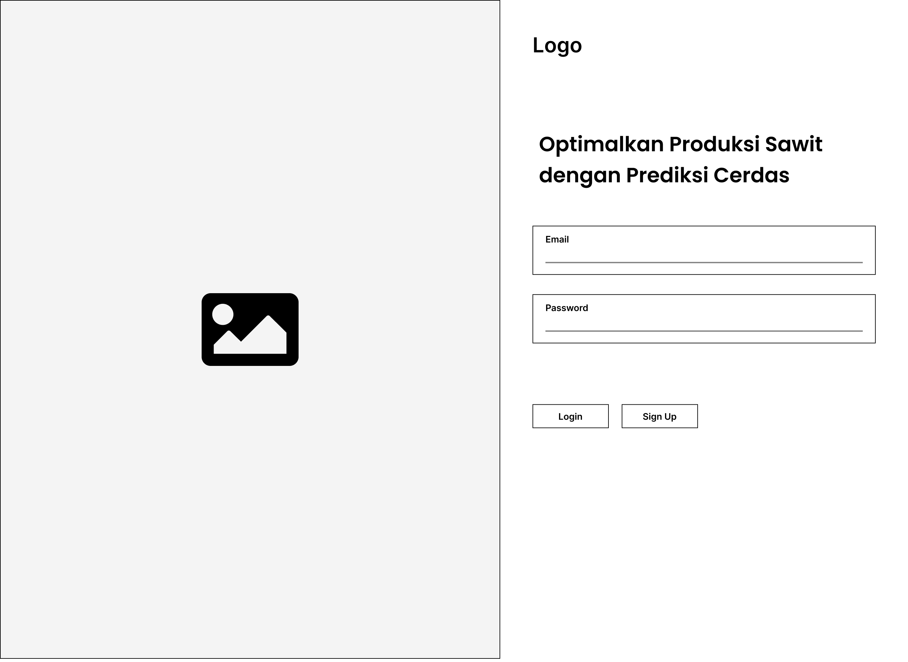

Gambar 3. Interface Login

* + 1. Halaman *Dashboard*

*User Interface Dashboard* berfungsi untuk menampikan ringaksa data, monitoring aktivitas, navigasi cepat, dan visualisasi data. Untuk perancangan *User Interface Dashboard* dapat dilihat pada Gambar 3.11.

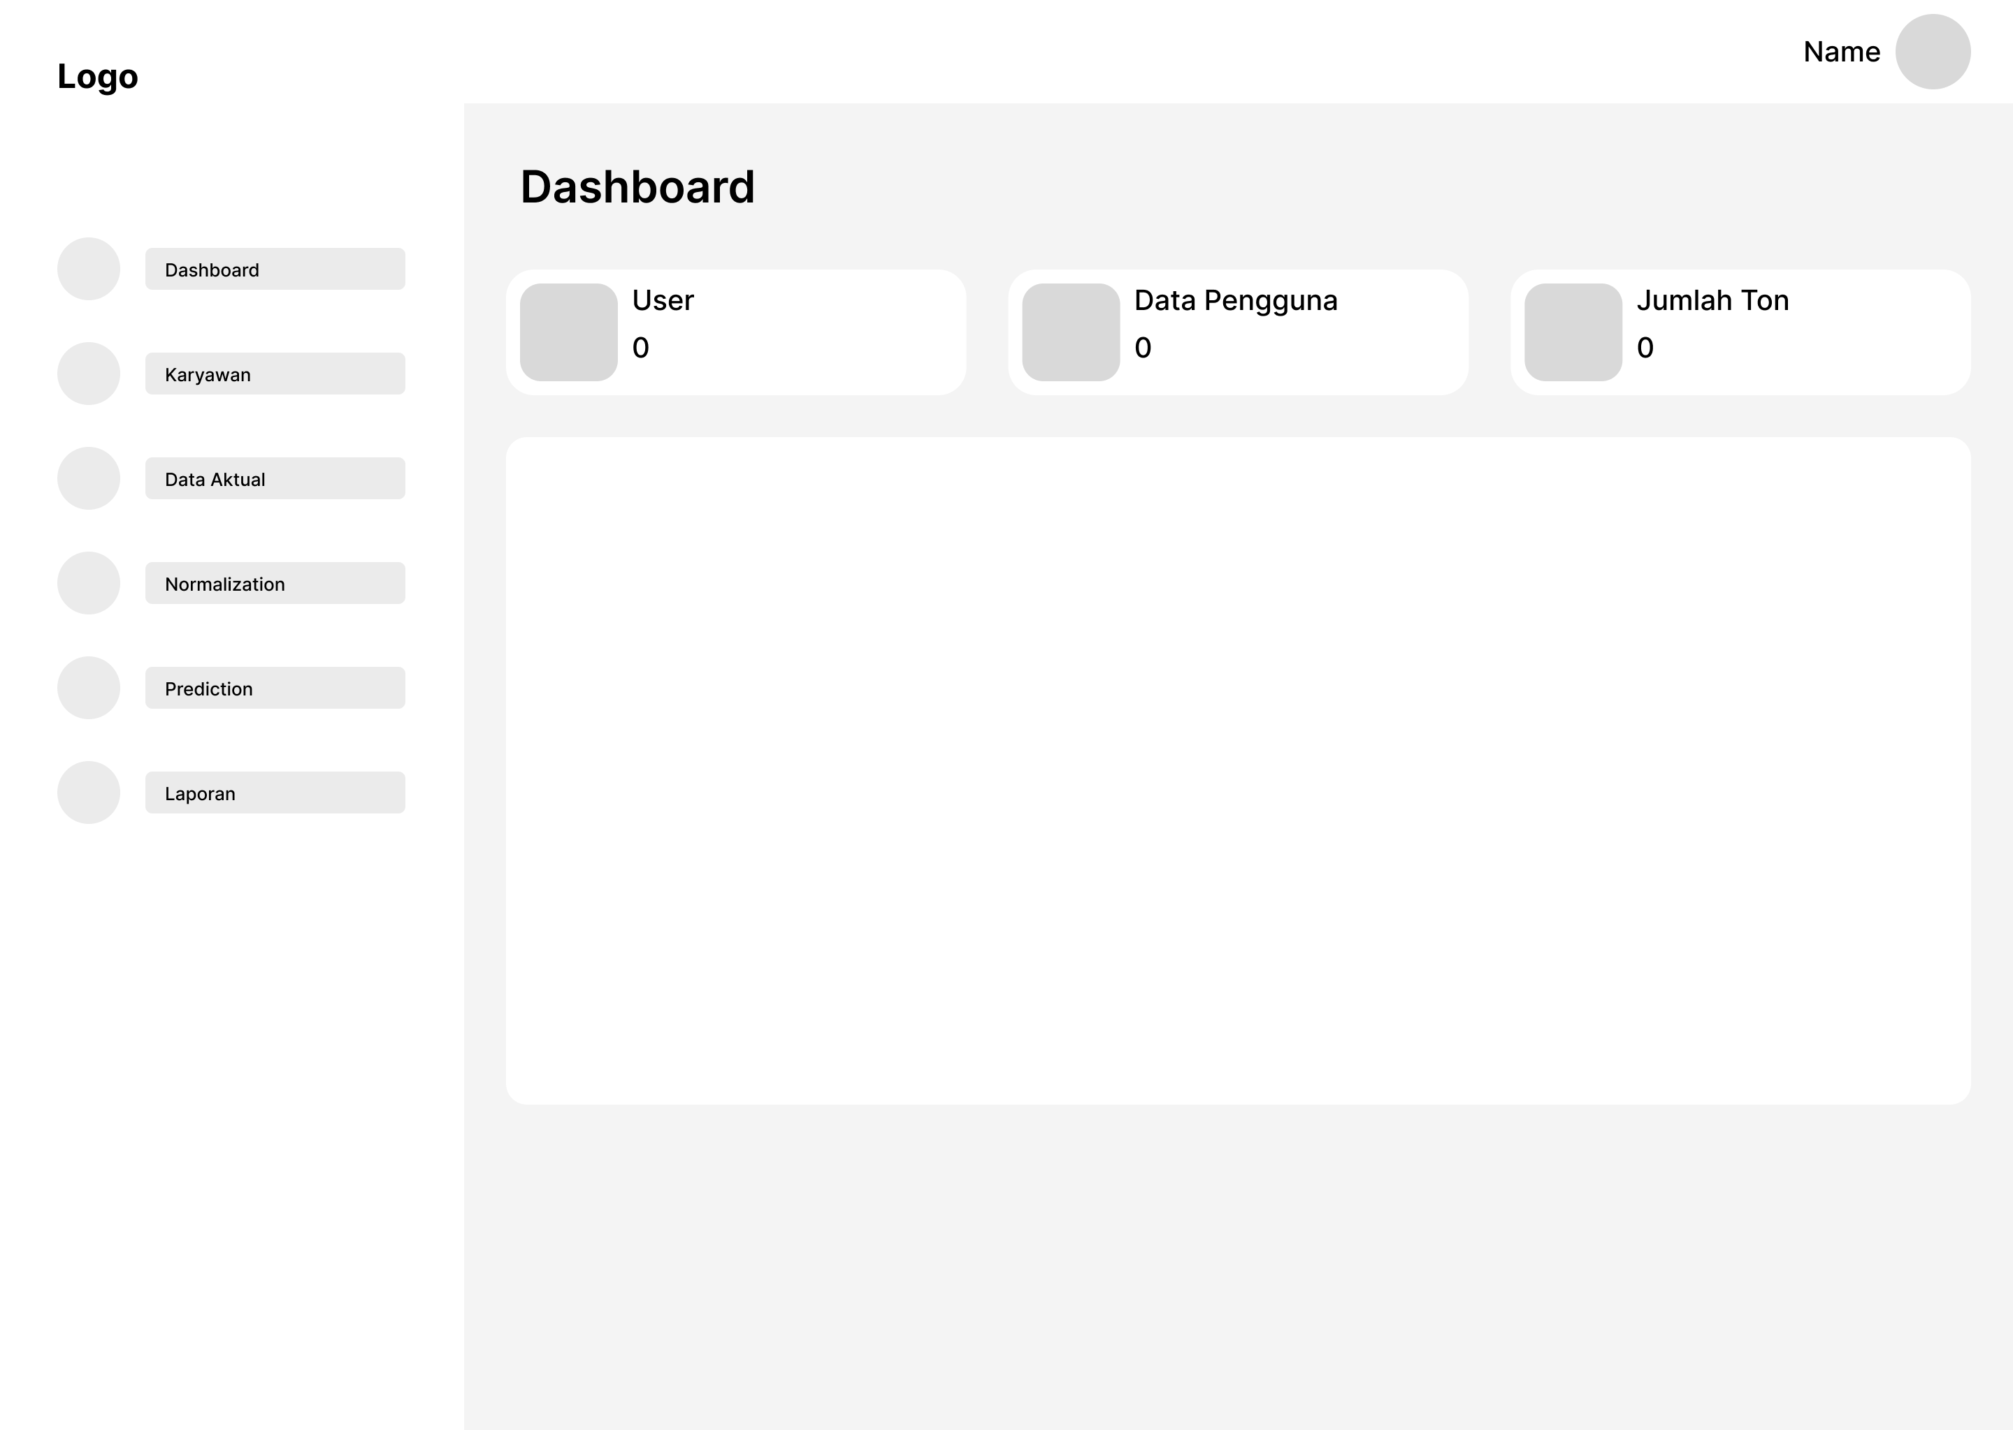

Gambar 3. Interface Dashboard

* + 1. Halaman Data Karyawan

*User Interface* Data Karyawan akan menyajikan data-data karyawan yang bertugas di PTPN IV Regional VI KSO. Untuk perancangan *User Interface* Data Karyawan dapat *dilihat* pada Gambar 3.12.

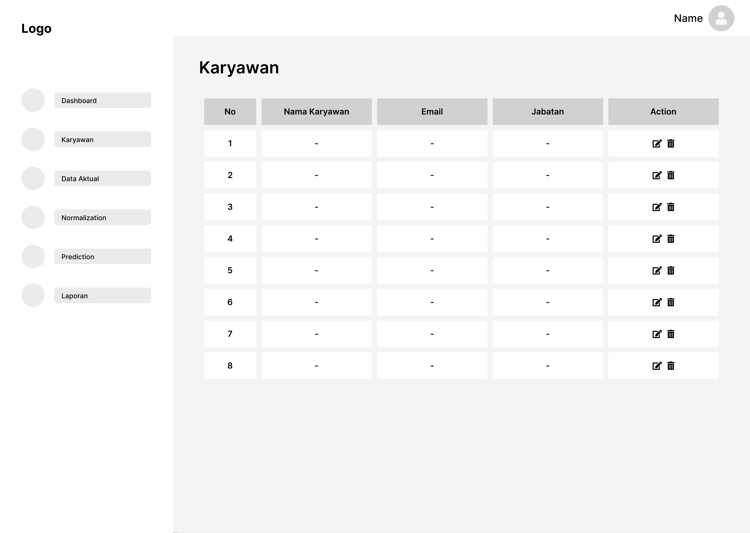

Gambar 3. Interface Data Karyawan

* + 1. Halaman Data Aktual

*User Interface* Data Aktual akan menyajikan fitur-fitur dari beberapa data seperti Data Prediksi, Peta KAPEVELD, Rencana dan Realisasi Pekerjaan: Chemis Piringan, Rencana Pemupukan, dan Hasil Produksi. Untuk perancangan *User Interface* Data Aktual dapat dilihat pada Gambar 3.13.

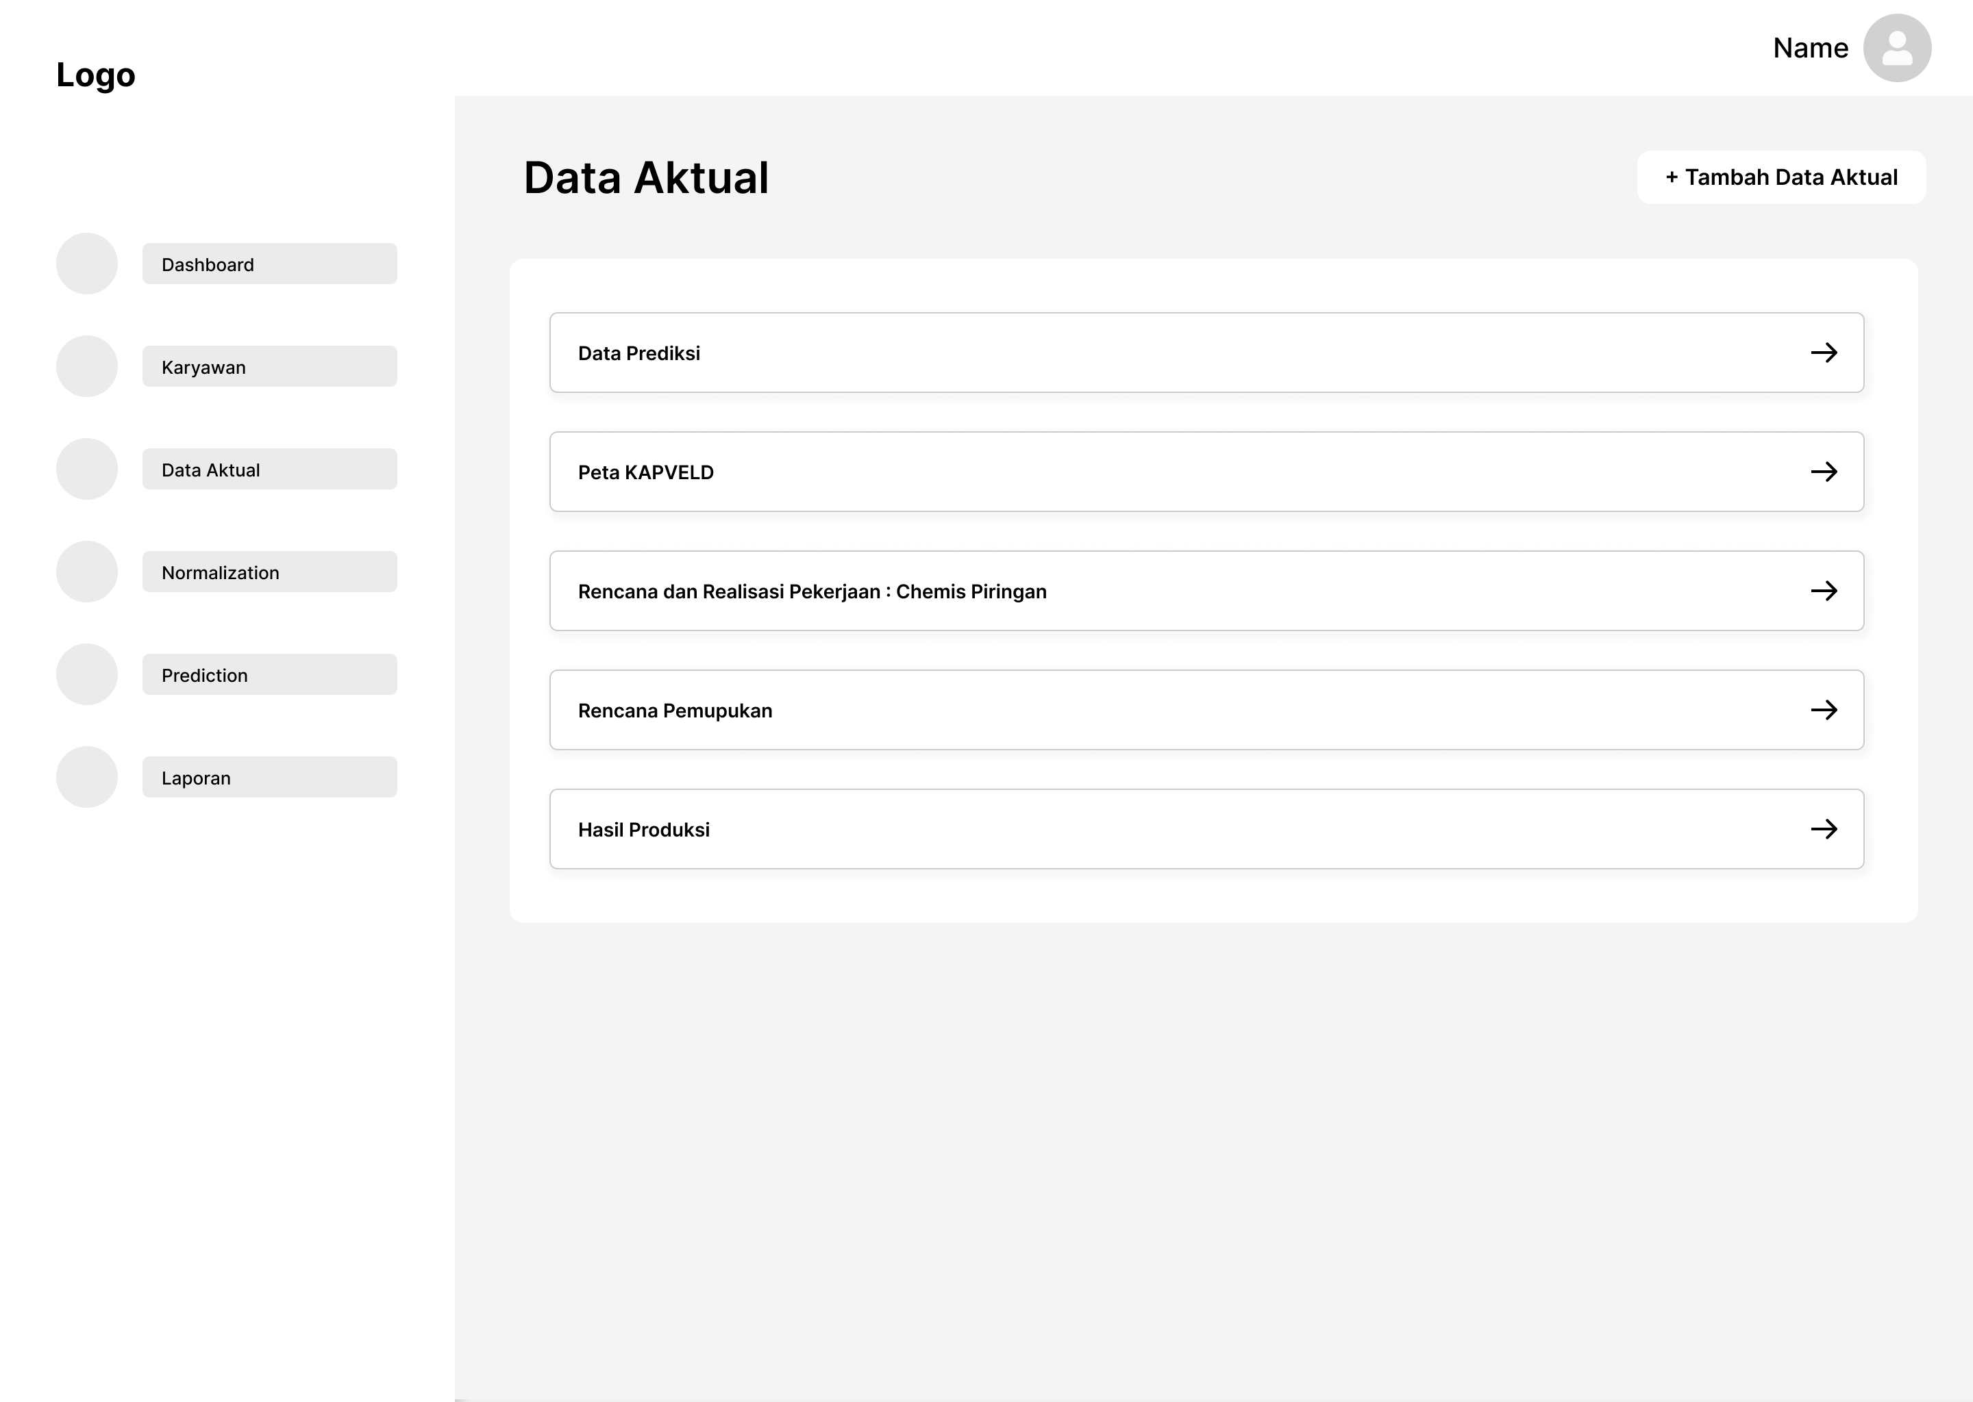

Gambar 3. Interface Data Aktual

* + 1. Halaman Tambah Data Aktual

*User Interface* Tambah Data Prediksi berfungsi untuk menambahkan data-data yang akan diprediksi seperti data Curah Hujan, Blok Panen, Tahun Tanam, Luas Lahan, Jumlah Pokok/Tanaman. Untuk perancangan *User Interface* Tambah Data Aktual dapat dilihat pada Gambar 3.14.

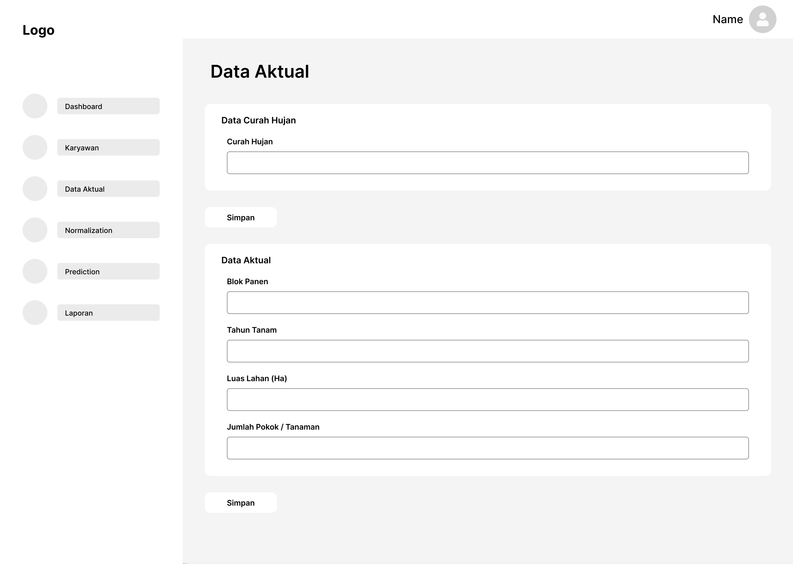

Gambar 3. Interface Tambah Data Aktual

* + 1. Halaman *Normalization Data*

*User Interface Normaliztion Data* merupakan halaman untuk memproses normalisasi data yang akan digunakan untuk diprediksi. Untuk perancangan *User Interface Normaliztion* Datadapat dilihat pada Gambar 3.15.

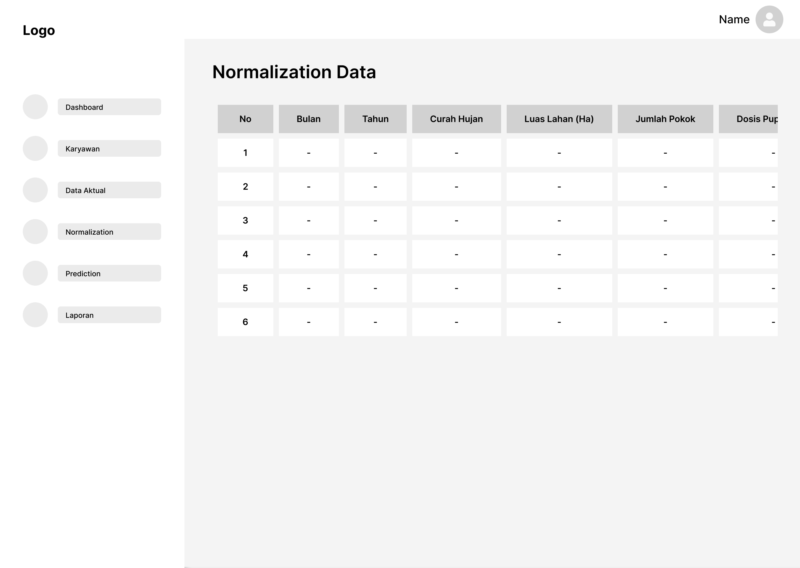

Gambar 3. Interface Normaliztion Data

* + 1. Halaman Prediksi

*User Interface* Prediksi merupakan halaman untuk memproses data prediksi sesuai blok panen yang dipilih, kemudian hasil akan langsung ditampilkan pada halaman *ini* dalam bentuk table dan grafik setelah proses prediksi selesai. Untuk perancangan *User Interface* Prediksi dapat dilihat pada Gambar 3.16.

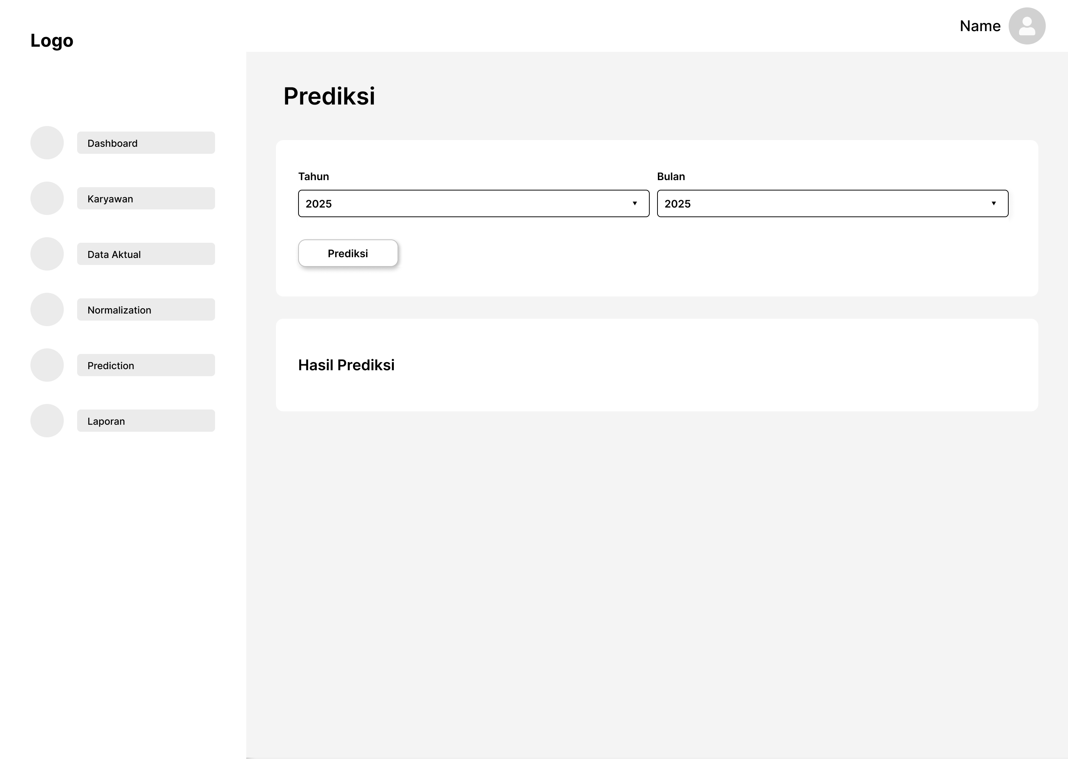

Gambar 3. Interface Prediksi

* + 1. Halaman Laporan

*User Interface* Laporan merupakan halaman untuk mencetak laporan sesuai masing-masing blok panen. Untuk perancangan *User Interface* Laporan dapat dilihat pada Gambar 3.17.

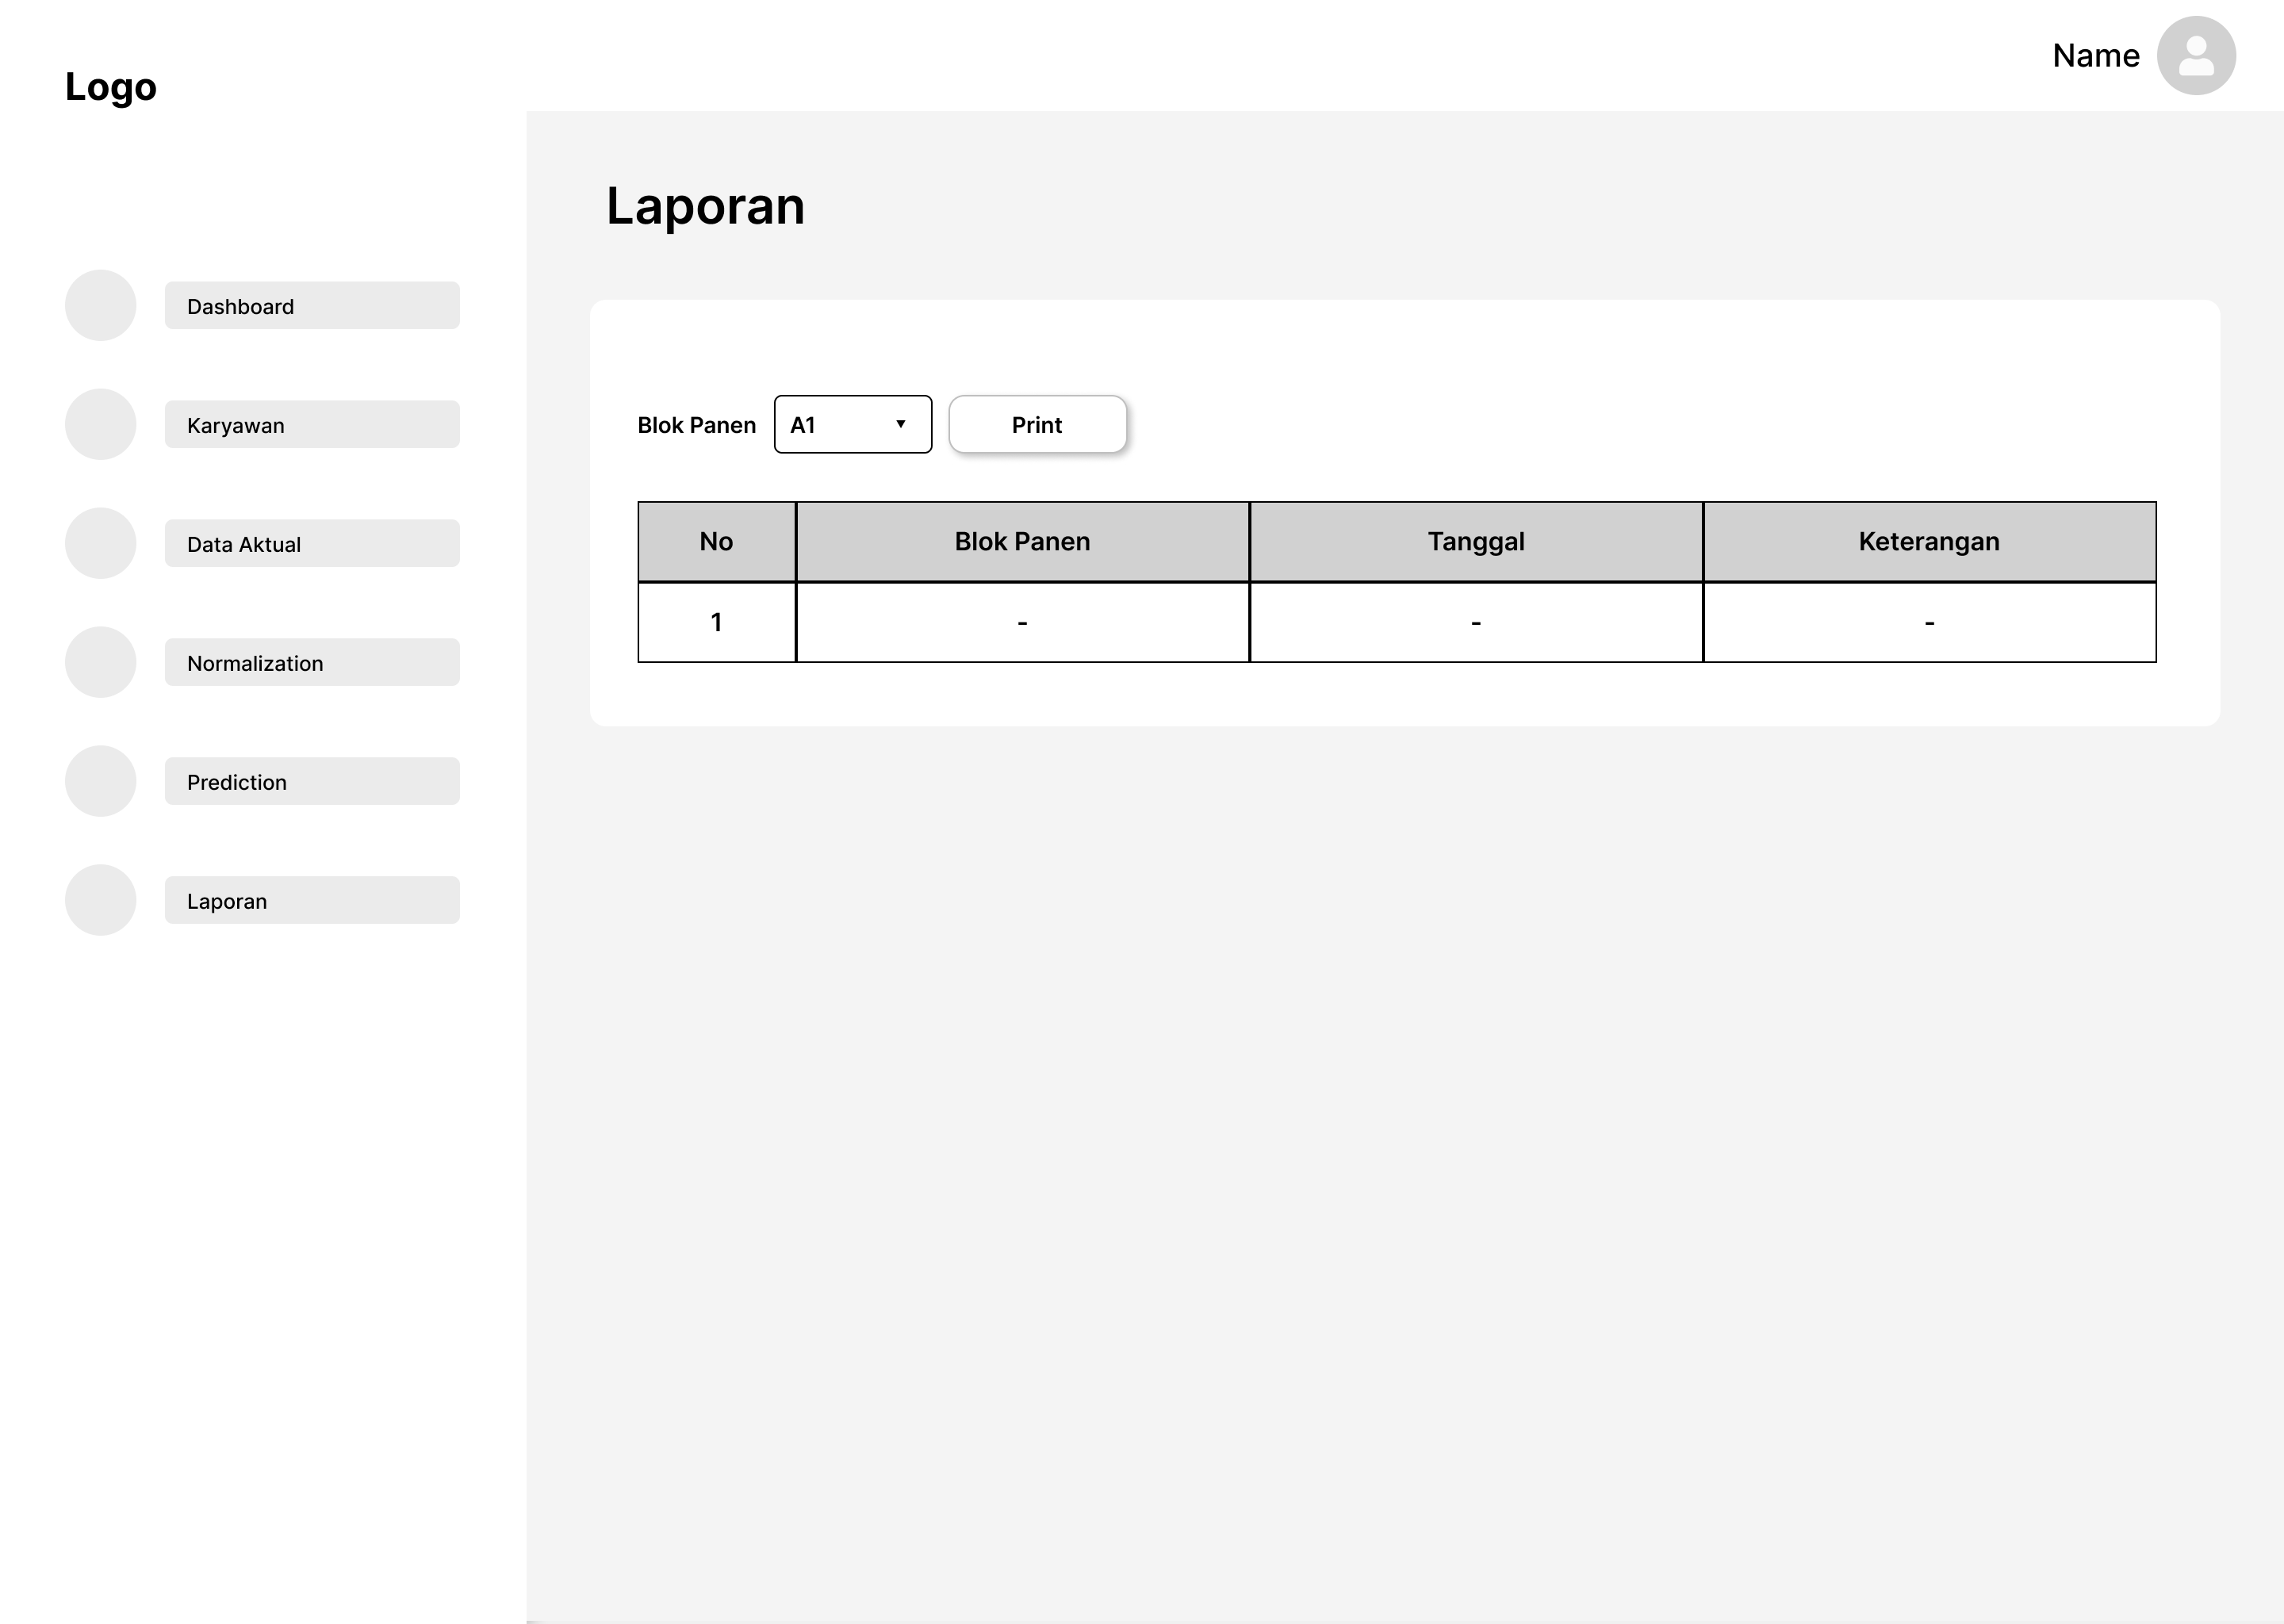

Gambar 3. Interface Laporan

## Teknik Pengujian

1. Pengujian *Black Box*

Pengujian ini berfokus pada pengujian fungsionalitas sistem berdasarkan spesisfikasi tanpa melihat implementasi internal atau kode program. Pengujian ini dilakukan untuk memastikan bahwa semua fungsi sistem berjalan sesuai dengan kebutuhan. Penguji memberikan input pada sistem dan memeriksa apakah output yang dihasilkan sesuai dengan yang diharapkan. Misalnya, sistem memprediksi hasil produksi kelapa sawit ketika data time-series dimasukkan, dan penguji memeriksa apakah prediksi tersebut benar ditampikan. Pengujian *Black Box* juga mencakup pengujian validasi input, navigasi antarhalaman, serta respon terhadap aksi pengguna.

1. Pengujian *White Box*

Pengujian *White Box* merupakan pengujian yang dilakukan dengan memeriksa logika interna, alur program, dan kode sumber sistem untuk memastika sistem bekerja sesuai desain. Teknik ini mengharuskan penguji memiliki pengetahuan tentang kode program. Pengujian dilakukan pada tingkat unit (fungsi), integrasi (interaksi antar modul), dan sistem secara keseluruhan. Dalam sistem prediksi ini, pengujian *White Box* mencakup pengujian algoritma *Long Short-term Memory (LSTM)* untuk memastikan *preprocessing* data berjalan benar, struktur data diproses dengan baik, dan model memberikan output prediksi yang sesuai. Selain itu, pengujain integrasi database memastikan data disimpan dan diambili tanpa kesalahan.

1. Pengujian Kinerja Model Prediksi Menggunakan Metrik *MAE*

Pengujian ini bertujuan untuk mengevaluasi akuras dan keandalan model prediksi yang digunakan dalam sistem, menggunakan data uji. Pengujian ini berfokus pada algoritma *LSTM*  yang menjadi inti dari sistem prediksi. Data *time-series* yang tidak digunakan dalam pelatihan model digunakan sebagai dataset pengujian. Evaluasi ini dilakukan menggunakan metrik *Mean Absolute Error (MAE)* yang akan mengukur rata-rata kesalahan absolute antara prediksi dan data aktual.

## Hasil yang diharapkan

Dari penelitian yang akan dilakukan ini, ada beberapa hasil yang diharapkan. Adapun hasil yang diharapkan antara lain:

1. Model dapat menghasilkan prediksi yang akurat mengenai hasil produksi kelapa sawit di PTPN IV REGIONAL 6 KSO menggunakan algoritma *Long Short-term Memory (LSTM)*.
2. Sistem membantu mengurangi waktu dan upaya manual yang sebelumnya diperlukan untuk memproses data time-series dan melakukan prediksi, sehingga mempercepat proses analisis dan pengambilan keputusan.

# BAB IV

# HASIL DAN PEMBAHASAN

Bab ini mengulas hasil penerapan metode *Long Short-term Memory* (LSTM) dalam memprediksi hasil produksi kelapa sawit serta hasil dan pengujian sistem yang telah dikembangkan. Rincian hasil penelitian dan pengujian sistem akan dijelaskan lebih lanjut sebagai berikut:

## Hasil Tampilan User Interface Prediksi Hasil Produksi Kelapa Sawit

Subbab ini akan memaparkan hasil tampilan antarmuka pengguna (User Interface) dari sistem prediksi hasil produksi kelapa sawit. Antarmuka pengguna adalah komponen krusial untuk interaksi dengan model prediksi. Berikut ini adalah hasil dan pembahasan yang lebih rinci:

* + 1. **Halaman Login (*Petugas Lapangan)***

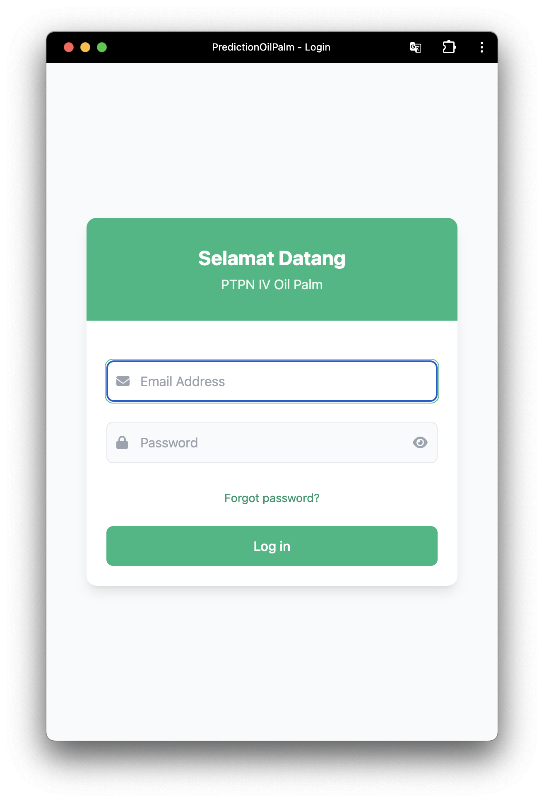

Gambar 4. 1 Halaman Login (Petugas Lapangan)

Gambar 4.1 tersebut menampilkan halaman login dari aplikasi PredictionOilPalm milik PTPN IV yang digunakan untuk sistem prediksi hasil produksi kelapa sawit. Halaman ini memiliki desain sederhana dengan dominasi warna hijau dan putih, menampilkan sambutan "Selamat Datang" serta dua kolom input untuk email dan password, lengkap dengan ikon yang sesuai. Di bawahnya terdapat tautan "Forgot password?" dan tombol "Log in" berwarna hijau untuk mengakses sistem. Tampilan ini menunjukkan fokus pada kemudahan penggunaan dan identitas perusahaan.

* + 1. **Halaman Beranda (*Petugas Lapangan)***

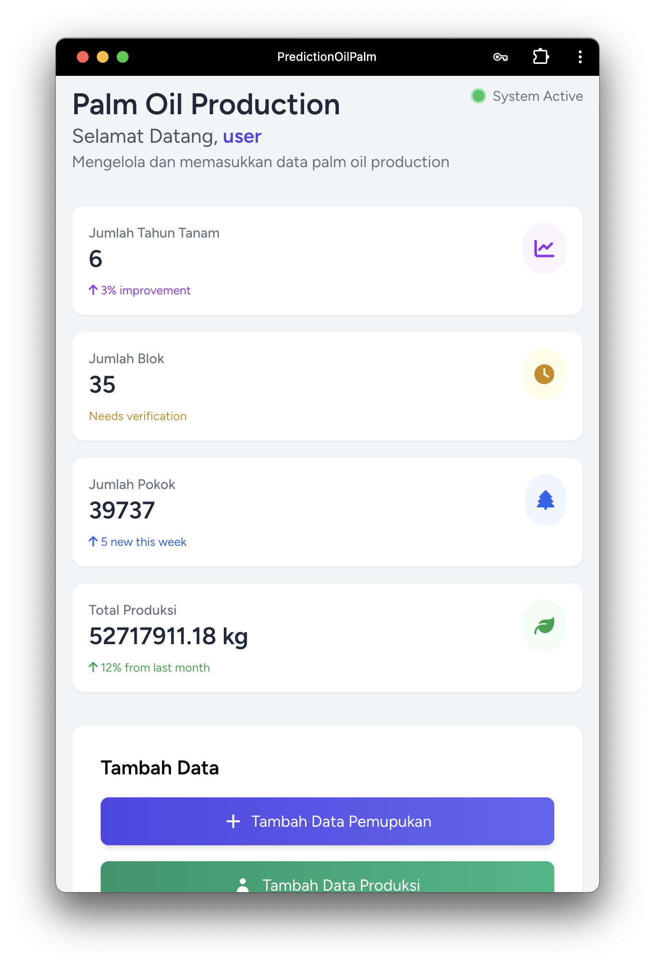

Gambar 4. 2 Halaman Beranda (Petugas Lapangan)

Gambar 4.2 menampilkan halaman utama dashboard aplikasi Palm Oil *Production* yang digunakan untuk mengelola dan memasukkan data produksi kelapa sawit. Di bagian atas terdapat status sistem yang aktif serta sambutan kepada pengguna. Dashboard ini menampilkan informasi ringkas seperti jumlah tahun tanam (6 tahun), jumlah blok (35 blok), jumlah pokok kelapa sawit (39.737), dan total produksi (52.717.911,18 kg) dengan indikator perubahan data. Terdapat dua tombol aksi utama yaitu "Tambah Data Pemupukan" dan "Tambah Data Produksi". Selain itu, ditampilkan juga daftar karyawan lapangan beserta jabatan dan lokasi kerja, tabel data blok yang mencakup nomor blok, tahun tanam, luas lahan, jumlah pokok, serta status kecukupan, dan bagian kosong untuk "Aktivitas Terkini". Tampilan ini memberikan ringkasan komprehensif mengenai aktivitas dan kondisi terkini di kebun kelapa sawit.

* + 1. **Halaman Login( *Admin)***

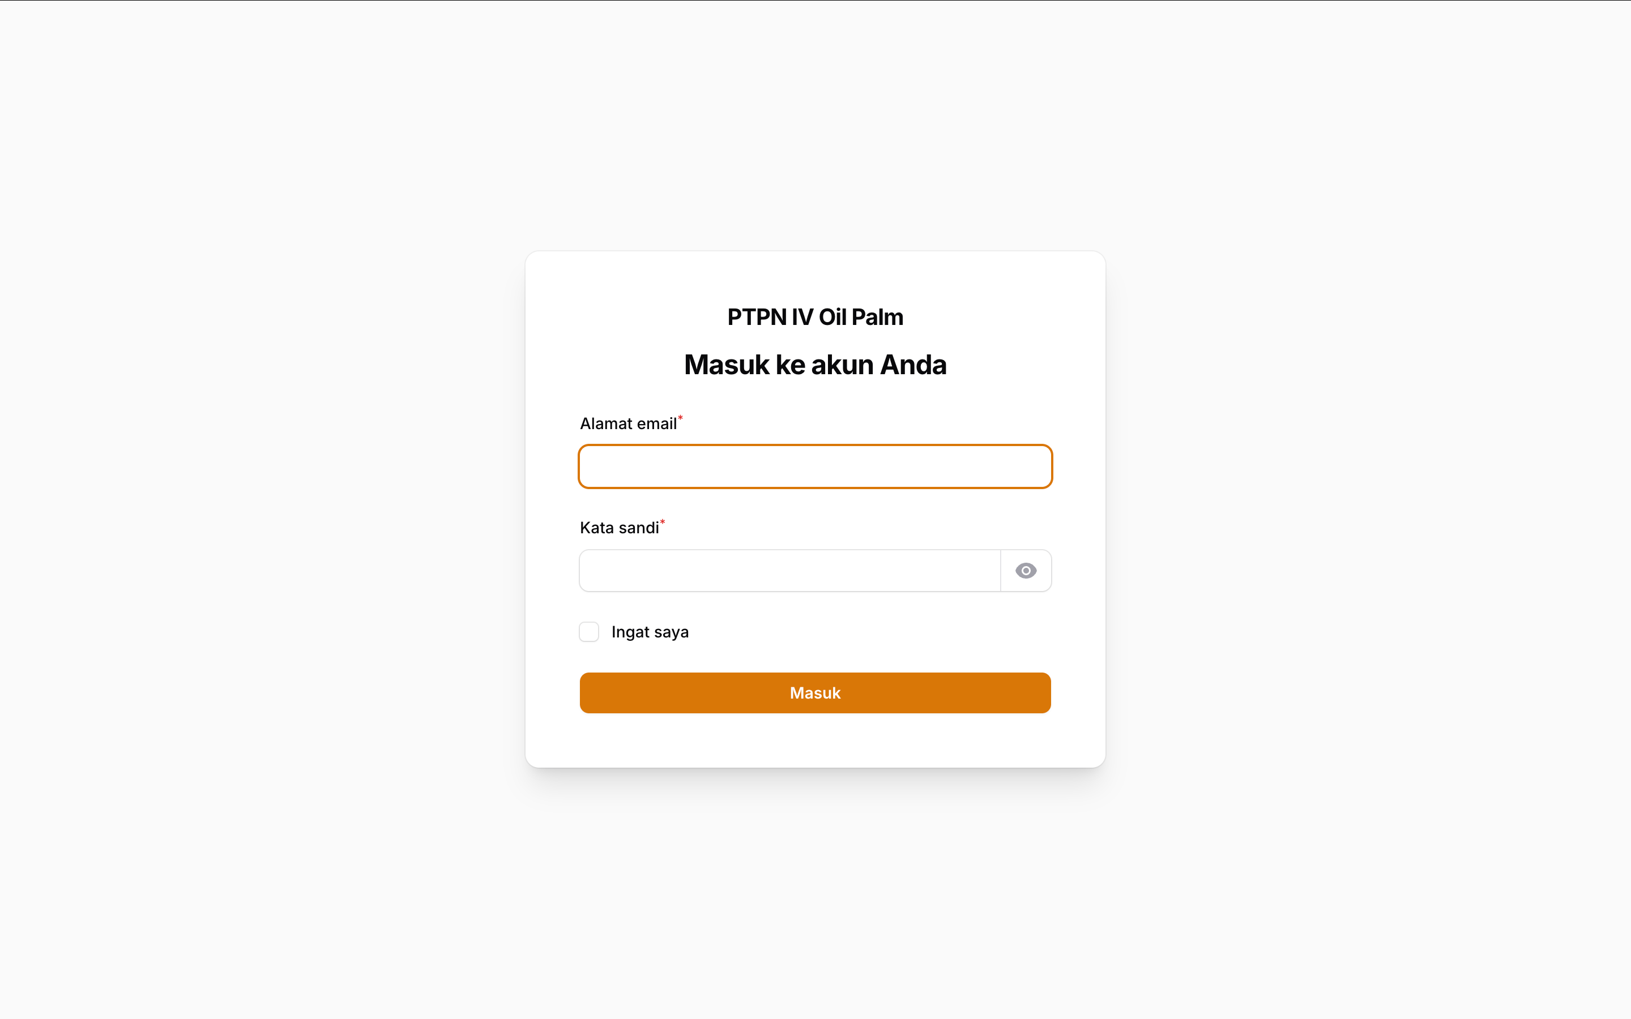

Gambar 4. 3 Halaman Login (Admin)

Gambar 4.3 tersebut menampilkan halaman login dari aplikasi PTPN IV Oil Palm, yang digunakan untuk mengakses sistem manajemen data produksi kelapa sawit. Pada halaman ini, pengguna diminta untuk memasukkan alamat email dan kata sandi untuk otentikasi, dengan tambahan opsi “Ingat saya” agar pengguna tetap masuk tanpa harus login ulang di kunjungan berikutnya. Tersedia juga ikon mata pada kolom kata sandi yang memungkinkan pengguna melihat atau menyembunyikan karakter sandi demi kenyamanan dan keamanan. Desain sederhana dan terfokus ini memastikan proses login berjalan cepat dan efisien bagi pengguna sistem.

* + 1. **Halaman Dashboard (*Admin)***

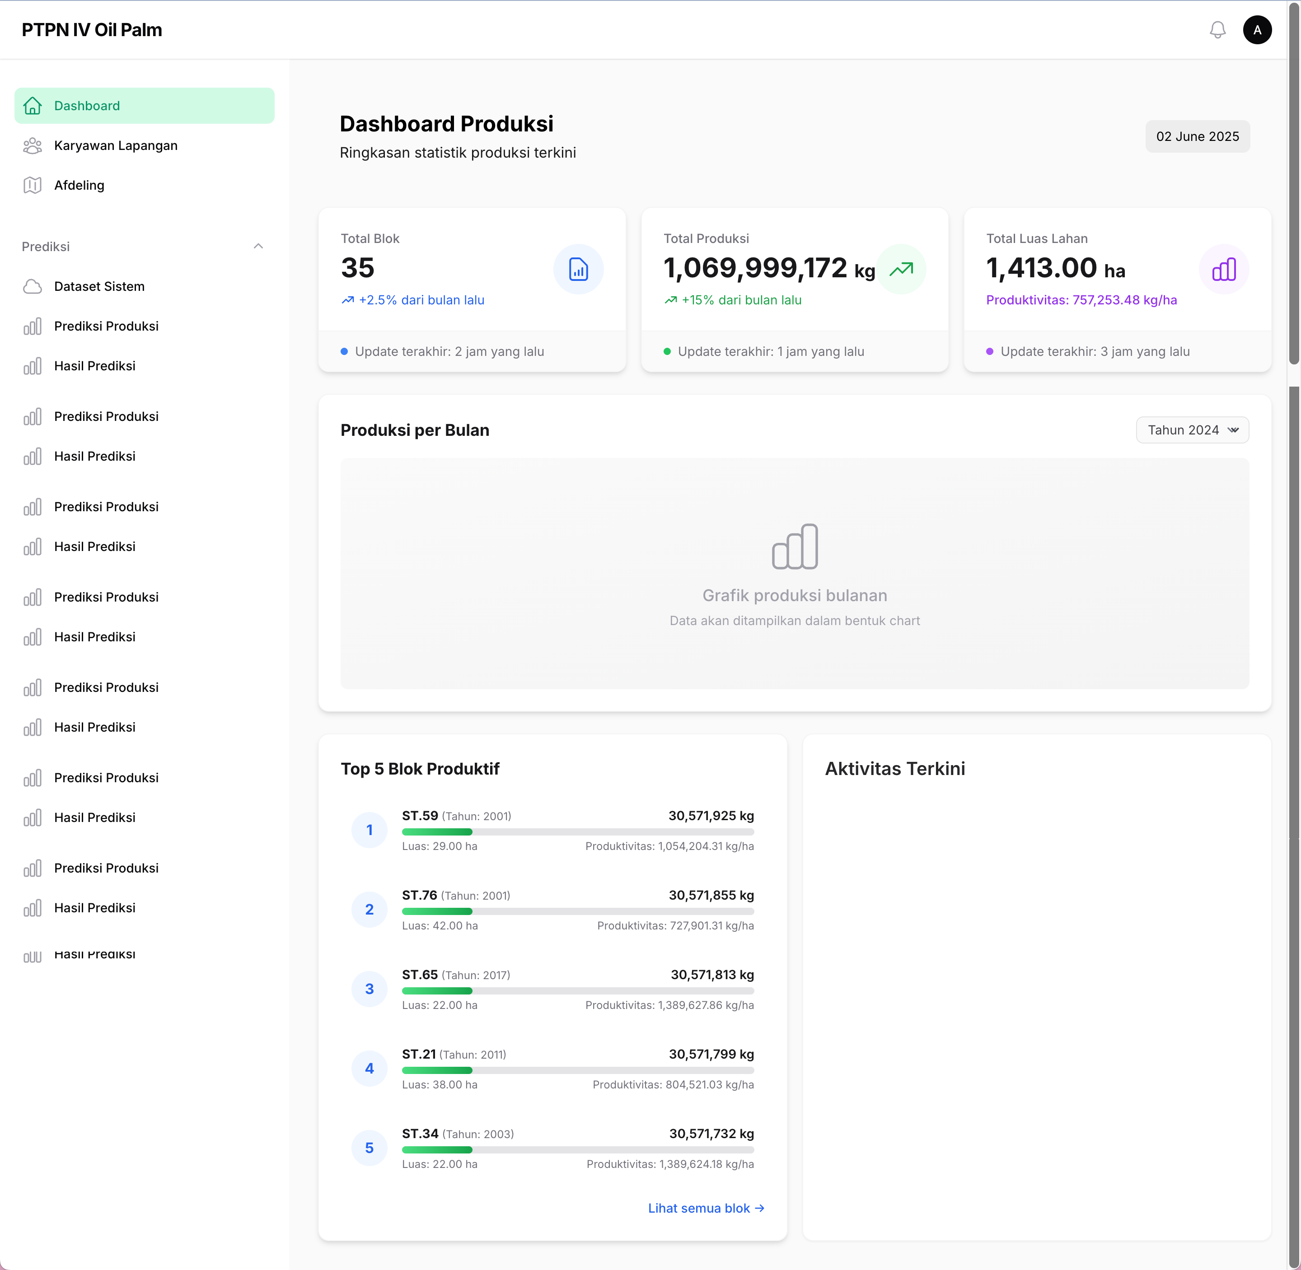

Gambar 4. 4 Halaman Dashboard (Admin)

Gambar 4.4 merupakan tampilan halaman dashboard produksi aplikasi PTPN IV Oil Palm yang menyajikan ringkasan statistik produksi kelapa sawit terkini per 2 Juni 2025. Informasi utama yang ditampilkan meliputi jumlah total blok (35), total produksi (1.069.999.172 kg) dengan peningkatan 15% dari bulan lalu, dan total luas lahan (1.413 ha) beserta produktivitasnya (757.253,48 kg/ha). Di bawahnya terdapat panel untuk grafik produksi bulanan (belum ditampilkan), daftar 5 blok paling produktif lengkap dengan tahun tanam, luas, dan produktivitas per hektare, serta kolom "Aktivitas Terkini" yang masih kosong. Navigasi di sisi kiri menampilkan menu seperti dashboard, data karyawan lapangan, afdeling, serta berbagai submenu terkait prediksi produksi dan hasil prediksi.

* + 1. **Halaman Afdeling *(Admin)***

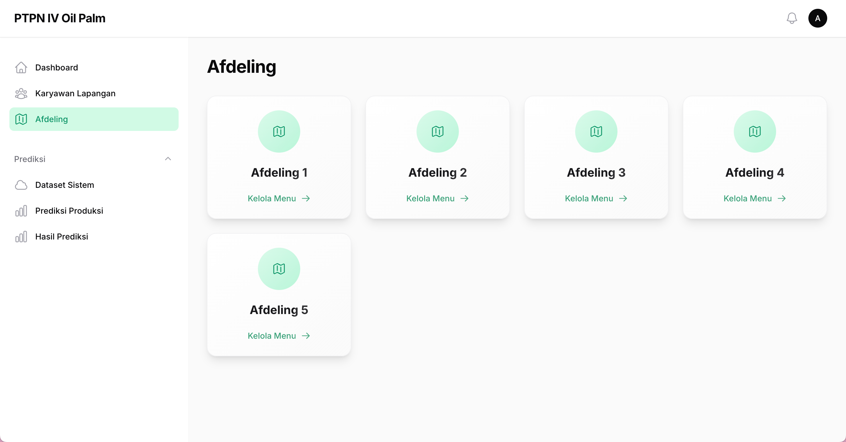

Gambar 4. 5 Halaman Afdeling (Admin)

Gambar 4.5 menampilkan halaman Afdeling dari aplikasi PTPN IV Oil Palm, yang berfungsi untuk mengelola data berdasarkan unit kebun atau wilayah kerja yang disebut "Afdeling". Dalam tampilan ini, terdapat lima kartu menu interaktif yang masing-masing mewakili Afdeling 1 hingga Afdeling 5, dengan opsi “Kelola Menu” di bawah masing-masingnya yang memungkinkan pengguna mengakses atau mengatur data dan aktivitas terkait di tiap afdeling.

* + 1. **Halaman Dataset Sistem *(Admin)***

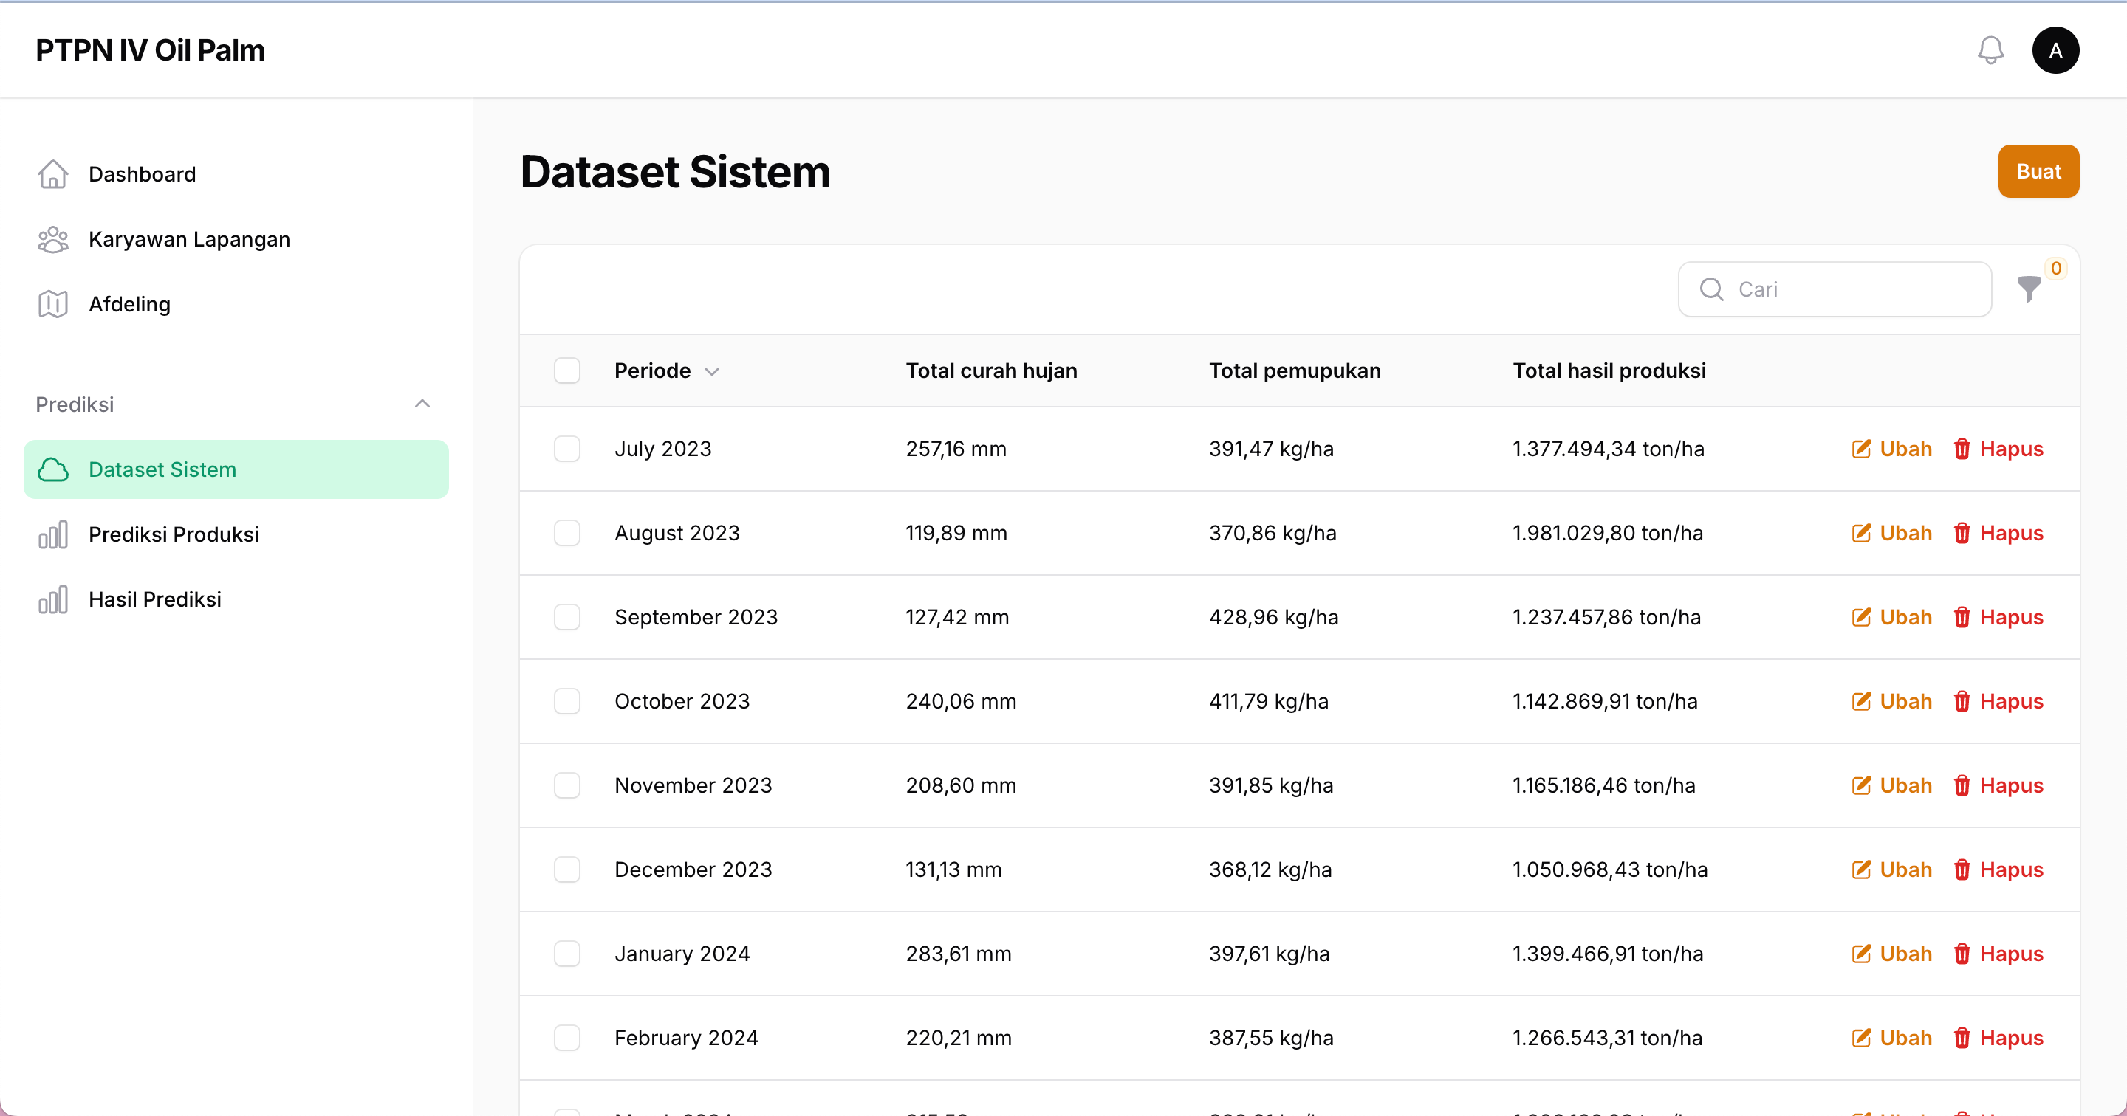

Gambar 4. 6 Halaman Dataset Sistem (Admin)

Gambar 4.6 tersebut menampilkan halaman Dataset Sistem dari aplikasi PTPN IV Oil Palm yang berfungsi sebagai pusat data historis untuk keperluan analisis dan prediksi produksi kelapa sawit. Tabel yang ditampilkan memuat data per bulan dari periode Juli 2023 hingga Februari 2024, dengan tiga parameter utama: total curah hujan (mm), total pemupukan (kg/ha), dan total hasil produksi (ton/ha). Setiap baris data dilengkapi dengan opsi "Ubah" dan "Hapus" untuk mengelola entri secara fleksibel. Di bagian atas terdapat tombol "Buat" untuk menambahkan data baru dan kolom pencarian untuk memudahkan pencarian dataset tertentu.

* + 1. **Halaman Prediksi *(Admin)***

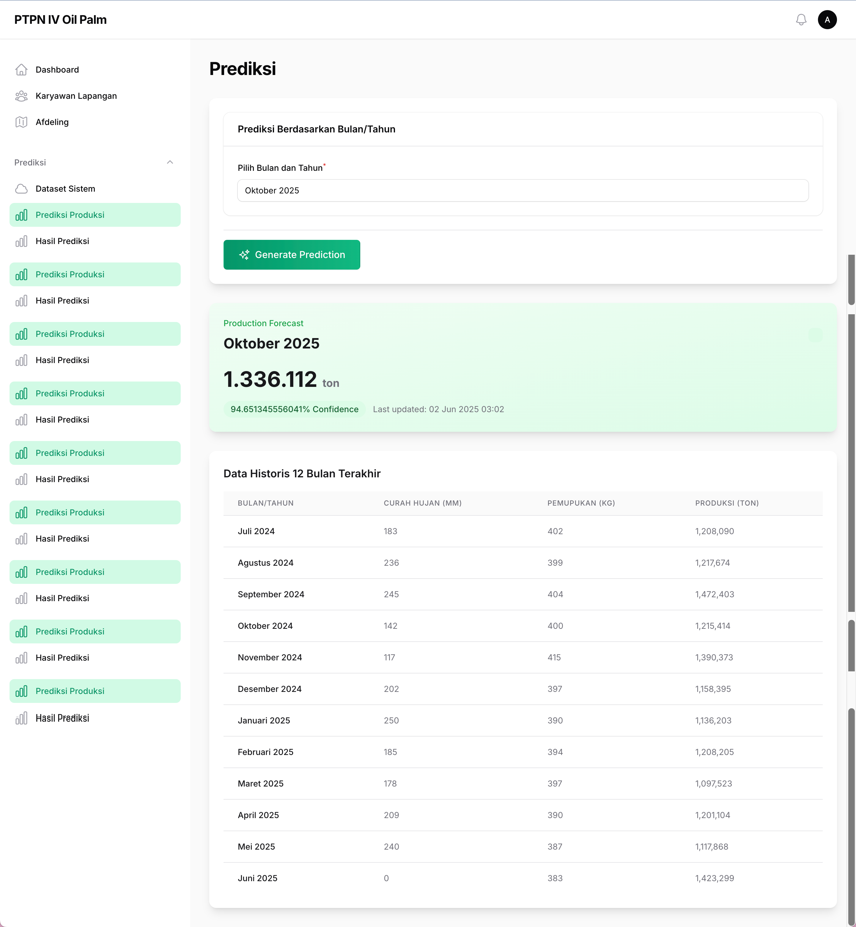

Gambar 4. 7 Halaman Prediksi (Admin)

Gambar 4.7 menampilkan halaman Dataset Sistem dari aplikasi PTPN IV Oil Palm yang berfungsi sebagai pusat data historis untuk keperluan analisis dan prediksi produksi kelapa sawit. Tabel yang ditampilkan memuat data per bulan dari periode Juli 2023 hingga Februari 2024, dengan tiga parameter utama: total curah hujan (mm), total pemupukan (kg/ha), dan total hasil produksi (ton/ha). Setiap baris data dilengkapi dengan opsi "Ubah" dan "Hapus" untuk mengelola entri secara fleksibel. Di bagian atas terdapat tombol "Buat" untuk menambahkan data baru dan kolom pencarian untuk memudahkan pencarian dataset tertentu. Halaman ini memberikan gambaran penting mengenai hubungan antara faktor cuaca, pemupukan, dan hasil produksi dalam sistem prediksi.

* + 1. **Halaman Hasil Prediksi *(Admin)***

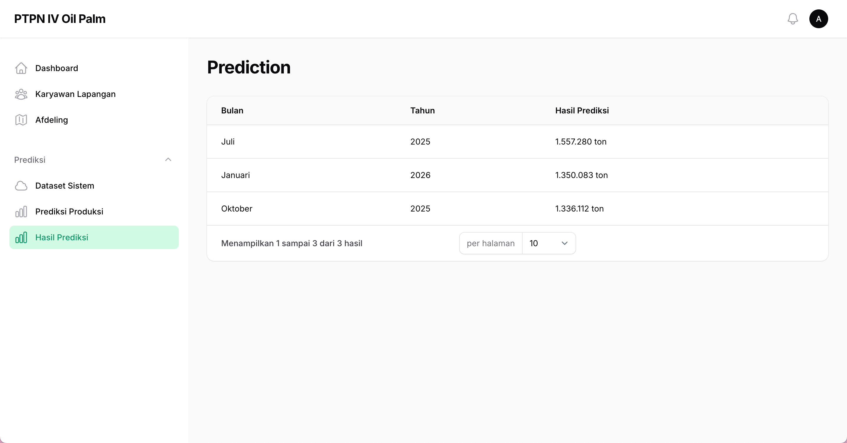

Gambar 4. 8 Halaman Hasil Prediksi (Admin)

Gambar 4.8 tersebut menampilkan halaman Hasil Prediksi dari aplikasi PTPN IV Oil Palm, yang berisi output hasil prediksi produksi kelapa sawit berdasarkan data historis yang telah dianalisis sebelumnya. Tabel pada halaman ini menyajikan tiga entri prediksi hasil produksi untuk bulan Juli dan Oktober tahun 2025, serta Januari tahun 2026, masing-masing dengan hasil produksi sebesar 1.557.280 ton, 1.386.112 ton, dan 1.350.083 ton. Halaman ini mempermudah pengguna untuk memantau estimasi produksi di masa mendatang dan mendukung pengambilan keputusan dalam perencanaan operasional. Tampilan yang bersih dan minimalis memungkinkan akses informasi yang cepat dan efisien.

## Implementasi Rancangan Metode

Penelitian ini ini menggunakan Dataset yang terdiri dari 250 data. Pembangunan Model LSTM dilakukan melalui beberapa prosedur yang dijelaskan di bab 3. Berikut adalah implementasi dari setiap prosedur tersebut.

1. Normalisasi Data

Normalisasi data adalah proses mengubah skala nilai-nilai fitur agar berada dalam rentang atau distribusi tertentu, biasanya untuk meningkatkan kinerja dan stabilitas algoritma machine learning. Salah satu metode yang umum digunakan adalah Standard Scaling, yang mengubah data agar memiliki rata-rata (mean) nol dan standar deviasi satu. Tujuan utama normalisasi adalah untuk memastikan bahwa setiap fitur berkontribusi secara seimbang dalam proses pelatihan, terutama ketika fitur memiliki satuan atau rentang nilai yang berbeda-beda. Dalam model seperti LSTM atau jaringan saraf lainnya, normalisasi sangat penting karena bobot dan pembaruan parameter sangat sensitif terhadap skala data. Tanpa normalisasi, model bisa mengalami kesulitan konvergensi atau menghasilkan prediksi yang tidak akurat.

|  |
| --- |
| *# Normalisasi dengan StandardScaler*  scaler_x **=** StandardScaler**()**  scaler_y **=** StandardScaler**()**  x_scaled **=** scaler_x**.**fit_transform**(**x**)**  y_scaled **=** scaler_y**.**fit_transform**(**y**)** |

Program pada Gambar melakukan proses normalisasi pada data fitur (x) dan target (y) menggunakan teknik Standard Scaling. StandardScaler() dari library sklearn digunakan untuk mengubah data agar memiliki rata-rata (mean) 0 dan standar deviasi 1, yang penting agar model machine learning, khususnya LSTM, dapat belajar lebih stabil dan efisien. Objek scaler_x digunakan untuk menormalisasi data input (x) dan scaler_y untuk target output (y). Metode fit_transform() menghitung parameter normalisasi dari data (fit) lalu menerapkannya (transform) dalam satu langkah. Normalisasi ini membantu model menghindari bias terhadap fitur dengan skala besar dan mempercepat proses pelatihan.

1. Sequence

Sequence dalam konteks machine learning, khususnya pada data time series dan model seperti LSTM (Long Short-Term Memory), merujuk pada rangkaian data yang disusun secara berurutan berdasarkan waktu atau urutan kejadian. Setiap sequence terdiri dari sejumlah langkah waktu (time steps) yang merepresentasikan kondisi atau nilai-nilai input pada periode waktu tertentu. Sequence digunakan untuk membantu model mengenali pola temporal atau hubungan antar waktu, sehingga model dapat memprediksi nilai di masa depan berdasarkan data masa lalu. Misalnya, dalam prediksi hasil produksi bulanan, satu sequence bisa berupa data curah hujan, pemupukan, dan produksi selama 12 bulan terakhir untuk memprediksi produksi bulan ke-13. Struktur berurutan ini memungkinkan model memahami dinamika perubahan data dari waktu ke waktu.

|  |
| --- |
| **def** create_sequences**(**x**,** y**,** time_steps**):**  x_seq**,** y_seq **=** **[],** **[]**  **for** i **in** range**(**len**(**x**)** **-** time_steps**):**  x_seq**.**append**(**x**[**i**:**i**+**time_steps**])**  y_seq**.**append**(**y**[**i**+**time_steps**])**  **return** np**.**array**(**x_seq**),** np**.**array**(**y_seq**)** |

Fungsi create_sequences digunakan untuk membentuk data berurutan (sequential) yang cocok untuk model time series seperti LSTM. Fungsi ini menerima tiga parameter: x (fitur input), y (target output), dan time_steps (jumlah langkah waktu yang ingin digunakan sebagai input). Di dalam fungsi, dilakukan iterasi dari indeks 0 hingga panjang data dikurangi time_steps, dan pada setiap iterasi, potongan data x sepanjang time_steps dikumpulkan sebagai satu sequence input (x_seq), sedangkan nilai target pada waktu setelah sequence berakhir (y[i+time_steps]) digunakan sebagai label atau target output (y_seq). Hasil akhirnya adalah dua array NumPy yang berisi data input dan target dalam bentuk berurutan, yang dapat langsung digunakan untuk melatih model LSTM agar dapat mempelajari pola berdasarkan urutan waktu.

1. Model LSTM

LSTM (Long Short-Term Memory) adalah jenis arsitektur jaringan saraf tiruan yang termasuk dalam keluarga Recurrent Neural Network (RNN), dirancang khusus untuk memproses dan mempelajari pola dari data berurutan atau time series. Tidak seperti RNN standar yang sering mengalami kesulitan dalam mengingat informasi jangka panjang karena masalah vanishing gradient, LSTM memiliki struktur unik yang terdiri dari sel memori dan tiga gerbang utama: gerbang input, gerbang output, dan gerbang lupa. Ketiga gerbang ini mengatur aliran informasi yang disimpan, dibuang, atau diteruskan dari waktu ke waktu, sehingga memungkinkan LSTM untuk menangkap ketergantungan jangka panjang dalam data. Oleh karena itu, LSTM sangat cocok digunakan dalam berbagai aplikasi seperti prediksi deret waktu, pemrosesan bahasa alami, dan sistem rekomendasi, di mana urutan dan konteks historis sangat berpengaruh terhadap hasil.

|  |
| --- |
| model **=** Sequential**()**  model**.**add**(**LSTM**(128,** input_shape**=(**timesteps**,**  len**(**input_features**)),** return_sequences**=**True**))**  model**.**add**(**BatchNormalization**())**  model**.**add**(**Dropout**(0.2))**  model**.**add**(**LSTM**(64,** return_sequences**=**True**))**  model**.**add**(**BatchNormalization**())**  model**.**add**(**Dropout**(0.2))**  model**.**add**(**LSTM**(32))**  model**.**add**(**Dense**(**len**(**output_features**)))** |

Kode tersebut membangun sebuah model jaringan saraf berurutan (Sequential) khusus untuk data deret waktu menggunakan beberapa lapisan LSTM (Long Short-Term Memory). Lapisan pertama LSTM memiliki 128 unit dan menerima input dengan bentuk (timesteps, jumlah fitur input), serta mengembalikan output berurutan (return_sequences=True) untuk diproses lapisan berikutnya. Setiap lapisan LSTM diikuti oleh Batch Normalization untuk menstabilkan dan mempercepat pelatihan, serta Dropout dengan tingkat 0.2 untuk mengurangi risiko overfitting dengan secara acak mematikan sebagian neuron selama pelatihan. Setelah dua lapisan LSTM berurutan (128 dan 64 unit), ada lapisan LSTM terakhir dengan 32 unit tanpa mengembalikan seluruh urutan, melainkan output terakhir saja. Terakhir, lapisan Dense (fully connected) digunakan untuk menghasilkan output akhir sesuai jumlah fitur target yang ingin diprediksi. Struktur ini memungkinkan model menangkap pola temporal yang kompleks dalam data time series secara bertingkat dan efisien.

1. Evaluasi Model

Evaluasi model adalah proses untuk mengukur sejauh mana model machine learning yang telah dilatih mampu memberikan prediksi yang akurat dan andal terhadap data yang belum pernah dilihat sebelumnya (data uji). Evaluasi ini menggunakan metrik tertentu, seperti MAE (Mean Absolute Error) yang menunjukkan rata-rata selisih absolut antara prediksi dan nilai aktual, RMSE (Root Mean Squared Error) yang memberi penalti lebih besar pada kesalahan besar, serta R² Score (koefisien determinasi) yang menunjukkan seberapa baik model menjelaskan variabilitas data target. Dengan melakukan evaluasi, kita dapat mengetahui performa model secara objektif, membandingkan dengan model lain, serta menentukan apakah model tersebut sudah layak digunakan dalam aplikasi nyata atau perlu ditingkatkan lagi melalui tuning atau modifikasi arsitektur.

|  |
| --- |
| Buatkan satu paragraf penjelasan untuk kode berikut**:**  predictions **=** best_model**.**predict**(**x_test_seq**)**  predictions **=** scaler_y**.**inverse_transform**(**predictions**)**  y_test_original **=** scaler_y**.**inverse_transform**(**y_test_seq**)**  mae **=** np**.**mean**(**np**.**abs**(**predictions **-** y_test_original**))**  rmse **=** np**.**sqrt**(**mean_squared_error**(**y_test_original**,** predictions**))**  r2 **=** r2_score**(**y_test_original**,** predictions**)**  model**.**add**(**LSTM**(32))**  model**.**add**(**Dense**(**len**(**output_features**)))** |

Kode tersebut digunakan untuk melakukan evaluasi model LSTM setelah proses pelatihan selesai. Baris predictions = best_model.predict(x_test_seq) menghasilkan prediksi hasil produksi dari data uji yang sudah berbentuk urutan time series. Karena data sebelumnya telah dinormalisasi, prediksi tersebut kemudian dikembalikan ke skala aslinya menggunakan scaler_y.inverse_transform(predictions), begitu juga dengan nilai aktual y_test_seq. Setelah itu, tiga metrik evaluasi dihitung: MAE (Mean Absolute Error), RMSE (Root Mean Squared Error), dan R² Score, yang masing-masing mengukur seberapa besar kesalahan rata-rata, akar dari kesalahan kuadrat rata-rata, dan seberapa baik model menjelaskan variasi data. Dua baris terakhir, model.add(LSTM(32)) dan model.add(Dense(len(output_features))), menunjukkan bagian akhir dari arsitektur model, di mana layer LSTM dengan 32 unit digunakan untuk menangkap pola sekuensial, diikuti oleh layer Dense sebagai output layer yang menghasilkan prediksi akhir sesuai jumlah fitur output (dalam hal ini, satu: hasil produksi).

# JADWAL KEGIATAN PENELITIAN

Tabel 1 Jadwal Kegiatan Penelitian

|  |  |  |  |  |  |  |  |  |  |  |  |  |  |  |  |  |  |  |  |  |  |  |  |  |  |
| --- | --- | --- | --- | --- | --- | --- | --- | --- | --- | --- | --- | --- | --- | --- | --- | --- | --- | --- | --- | --- | --- | --- | --- | --- | --- |
| No | Kegiatan | Bulan | | | | | | | | | | | | | | | | | | | | | | | |
| Januari | | | | Februari | | | | Maret | | | | April | | | | Mei | | | | Juni | | | |
| 1 | 2 | 3 | 4 | 1 | 2 | 3 | 4 | 1 | 2 | 3 | 4 | 1 | 2 | 3 | 4 | 1 | 2 | 3 | 4 | 1 | 2 | 3 | 4 |
| 1 | Persiapan Data |  |  |  |  |  |  |  |  |  |  |  |  |  |  |  |  |  |  |  |  |  |  |  |  |
| 2 | Pengumpulan Data |  |  |  |  |  |  |  |  |  |  |  |  |  |  |  |  |  |  |  |  |  |  |  |  |
| 3 | Identifikasi Kebutuhan dan Analisis Sistem |  |  |  |  |  |  |  |  |  |  |  |  |  |  |  |  |  |  |  |  |  |  |  |  |
| 4 | Perancangan Model |  |  |  |  |  |  |  |  |  |  |  |  |  |  |  |  |  |  |  |  |  |  |  |  |
| 5 | Perancangan Sistem |  |  |  |  |  |  |  |  |  |  |  |  |  |  |  |  |  |  |  |  |  |  |  |  |
| 6 | Implementasi Sistem |  |  |  |  |  |  |  |  |  |  |  |  |  |  |  |  |  |  |  |  |  |  |  |  |
| 7 | Testing |  |  |  |  |  |  |  |  |  |  |  |  |  |  |  |  |  |  |  |  |  |  |  |  |

Figure

# DAFTAR PUSTAKA

[1] B. Yanto *et al.*, “JISA (Jurnal Informatika dan Sains) Penerapan Metode Inferensi Fuzzy Takagi Sugeno-Kang Untuk Prediksi Hasil Panen Kelapa Sawit,” vol. 02, no. 02, 2019.

[2] F. Husaini, I. Permana, M. Afdal, and F. N. Salisah, “Penerapan Algoritma Long Short-Term Memory untuk Prediksi Produksi Kelapa Sawit,” *MALCOM: Indonesian Journal of Machine Learning and Computer Science*, vol. 4, no. 2, pp. 366–374, Feb. 2024, doi: 10.57152/malcom.v4i2.1187.

[3] Masykur, “PENGEMBANGAN INDUSTRI KELAPA SAWIT SEBAGAI PENGHASIL ENERGI BAHAN BAKAR ALTERNATIF DAN MENGURANGI PEMANASAN GLOBAL (Studi di Riau Sebagai Penghasil Kelapa Sawit Terbesar di Indonesia),” Juli-Desember, 2013.

[4] S. Habibi Nasution, C. Hanum, and J. Ginting, “PERTUMBUHAN BIBIT KELAPA SAWIT (Elaeis guineensis Jacq.) PADA BERBAGAI PERBANDINGAN MEDIA TANAM SOLID DECANTER DAN TANDAN KOSONG KELAPA SAWIT PADA SISTEM SINGLE STAGE The Growth of Palm Oil (Elaeis guineensis Jacq.) Seedlings in Various Comparison of Media Solid Decanter and Oil Palm Empty Fruit Bunch at Single Stage System,” vol. 2, no. 2, pp. 691–701, 2014, [Online]. Available: http://BPPT-HUMAS.ac.id.,

[5] S. Habibi Nasution, C. Hanum, and J. Ginting, “PERTUMBUHAN BIBIT KELAPA SAWIT (Elaeis guineensis Jacq.) PADA BERBAGAI PERBANDINGAN MEDIA TANAM SOLID DECANTER DAN TANDAN KOSONG KELAPA SAWIT PADA SISTEM SINGLE STAGE The Growth of Palm Oil (Elaeis guineensis Jacq.) Seedlings in Various Comparison of Media Solid Decanter and Oil Palm Empty Fruit Bunch at Single Stage System,” vol. 2, no. 2, pp. 691–701, 2014, [Online]. Available: http://BPPT-HUMAS.ac.id.,

[6] J. Homepage, A. Roihan, P. Abas Sunarya, and A. S. Rafika, “IJCIT (Indonesian Journal on Computer and Information Technology) Pemanfaatan Machine Learning dalam Berbagai Bidang: Review paper,” 2019.

[7] K. Smagulova and A. P. James, “A survey on LSTM memristive neural network architectures and applications,” *European Physical Journal: Special Topics*, vol. 228, no. 10, pp. 2313–2324, Oct. 2019, doi: 10.1140/EPJST/E2019-900046-X.

[8] “RNN (Recurrent Neural Network): Cara Kerja dan Implementasi - Algoritma.” Accessed: Mar. 28, 2025. [Online]. Available: https://algorit.ma/blog/rnn-adalah-2022/

[9] A. Khumaidi, R. Raafi, I. Permana Solihin, and J. Rs Fatmawati, “Pengujian Algoritma Long Short Term Memory untuk Prediksi Kualitas Udara dan Suhu Kota Bandung,” *Jurnal Telematika*, vol. 15, no. 1.

[10] J. Cahyani, S. Mujahidin, and T. P. Fiqar, “Implementasi Metode Long Short Term Memory (LSTM) untuk Memprediksi Harga Bahan Pokok Nasional,” *Jurnal Sistem dan Teknologi Informasi (JustIN)*, vol. 11, no. 2, p. 346, Jul. 2023, doi: 10.26418/justin.v11i2.57395.

[11] “Jurnal 24 (Pengembangan dan Studi Progressive Web Apss)”.

[12] S. Aripin and S. Somantri, “Implementasi Progressive Web Apps (PWA) pada Repository E-Portofolio Mahasiswa,” *Jurnal Eksplora Informatika*, vol. 10, no. 2, pp. 148–158, Mar. 2021, doi: 10.30864/eksplora.v10i2.486.

[13] P. Dokumen, K. Kecamatan, and L. Kurniati, “Penerapan Metode Prototype Pada Perancangan Sistem,” 2021. [Online]. Available: https://journal-computing.org/index.php/journal-sea/index

[14] “Metode SDLC Dalam Pengembangan Software - Dicoding Blog.” Accessed: Apr. 09, 2025. [Online]. Available: https://www.dicoding.com/blog/metode-sdlc/